S T A T U T Á R N Í M Ě S T O Ú S T Í N A D L A B E M
ZASTUPITELSTVO MĚSTA ÚSTÍ NAD LABEM

Obecně závazná vyhláška
kterou se zakazuje požívání alkoholických nápojů za účelem zabezpečení místních záležitostí veřejného pořádku na vymezených veřejných prostranstvích

Zastupitelstvo města Ústí nad Labem se na svém zasedání dne 2. 12. 2024 usnesením č. 271/16Z/24 usneslo vydat na základě ustanovení § 10 písm. a) a ustanovení § 84 odst. 2 písm. h) zákona č. 128/2000 Sb., o obcích (obecní zřízení), ve znění pozdějších předpisů, tuto obecně závaznou vyhlášku:
Článek 1
Předmět a cíl
- Předmětem této obecně závazné vyhlášky je zákaz požívání alkoholických nápojů, neboť se jedná o činnost, která by mohla narušit veřejný pořádek v obci nebo být v rozporu s dobrými mravy, ochranou bezpečnosti, zdraví a majetku.

- Cílem této obecně závazné vyhlášky je vytvoření opatření k ochraně veřejného pořádku, zdraví a majetku před negativními jevy spojenými s požíváním alkoholických nápojů.

Článek 2
Vymezení pojmů
- Veřejným prostranstvím jsou všechna náměstí, ulice, tržiště, chodníky, veřejná zeleň, parky a další prostory přístupné každému bez omezení, tedy sloužící obecnému užívání, a to bez ohledu na vlastnictví k tomuto prostoru.

- Alkoholickým nápojem se rozumí nápoj obsahující více než 0,5 % objemových ethanolu.

Článek 3
Zákaz požívání alkoholických nápojů na některých veřejných prostranstvích
Požívání alkoholických nápojů a zdržování se s otevřenou nádobou s alkoholickým nápojem (dále jen „zákaz požívání alkoholických nápojů“) je zakázáno:
- na veřejných prostranstvích vymezených v příloze č. 1 až 4 této obecně závazné vyhlášky;

- na sportovištích, dětských hřištích a pískovištích, která jsou přístupná bez omezení, a v okruhu 20 m od nich;
- v okruhu 20 m od škol, školek a školských zařízení.

Článek 4
Výjimky ze zákazu požívání alkoholických nápojů
Zákaz požívání alkoholických nápojů se nevztahuje na veřejná prostranství vymezená dle čl. 3
- ve dnech 31. prosince a 1. ledna;

- na prostor a dobu konání kulturních, sportovních a jiných společenských akcí;

- restaurační zahrádky a předzahrádky poskytující hostinskou činnost, a to po dobu jejich provozu.

Článek 5
Zrušovací ustanovení

Zrušuje se obecně závazná vyhláška č. 1/2023, kterou se zakazuje požívání alkoholických nápojů za účelem zabezpečení místních záležitostí veřejného pořádku na vymezených veřejných prostranstvích ze dne 6. 3. 2023.

Článek 6
Účinnost
Tato obecně závazná vyhláška nabývá účinnosti počátkem patnáctého dne následujícího po dni jejího vyhlášení.

…………………. ………………………
Mgr. et Mgr. Tomáš Vlach PhDr. Ing. Petr Nedvědický
náměstek primátora primátor
Příloha č. 1 obecně závazné vyhlášky - Vymezení veřejných prostranství, kde je zakázáno požívání alkoholických nápojů pro Městský obvod Ústí nad Labem – Město
Část A – slovní vymezení
- Předlice – veřejná prostranství vymezená ulicemi včetně:

  - Školní náměstí ohraničené ul. Hrbovická, ul. Mahenova, ul. Prostřední včetně celé ul. Mahenova

  - prostor benzínového čerpadla ohraničený ul. U Vlečky, ul. Hrbovická a příjezdovou komunikací k benzínovému čerpadlu

- Všebořice, Bukov, Holoměř, Centrum – veřejná prostranství vymezená ulicemi včetně:

  - hranice křižovatky Všebořická – Slunná, dále hranice zadní částí objektu ZŠ Pod Vodojemem mezi ulicemi Slunná – Lipová, ulicí Lipovou do Spartakiádní a ke křižovatce na Všebořickou, ul. Všebořická – Lipová, Všebořická – Slunná

  - hranice křižovatky Všebořická- Dukelských Hrdinů dále ulicí Dukelských Hrdinů ke křižovatce s ulicí Masarykova, ulicí Masarykova ke křižovatce s ulicí Na Kohoutě, ulicí Na Kohoutě, ke křižovatce s ulicí Plynárenská a dále ke křižovatce s ulicí Dukelských hrdinů, dále ulicí Školní, Kpt. Jaroše, Rembrandtova až na křižovatku s ul. Masarykova

  - hranice křižovatky Masarykova – U Stadionu, dále V Zahrádkách, hranice zadního traktu školy Vinařská, sídliště Pod Holoměří až na křižovatku ulic Za Vozovnou – Masarykova

  - hranice křižovatky Klíšská – Na Popluží, dále křižovatka s ulicí Střížovická na křižovatku s ulicí Na Spálence až na křižovatku s ulicí Štefánikova až na křižovatku s ulicí Palachova, dále na ulici Palachova, Moskevská do ul. Londýnská, křižovatka Moskevská – Londýnská a Klíšská – Londýnská

  - křižovatky ulic Masarykova – Sadová, dále křižovatka Sadová – Palachova, dále Bezručova, Beethovenova, křižovatka Beethovenova (oboustranně) – Masarykova

  - křižovatka ulic Bratislavská – Velká Hradební, areál MŠ Centrum k ulici Na Schodech, Na Vyhlídce, Rooseveltova, křižovatka Rooseveltova – W. Churchilla

  - křižovatka Bělehradská x Hilarova, dále Bělehradská (oboustranně) po křižovatku Malátova, dále Malátova (oboustranně) po křižovatku Hoření, dále Hoření (oboustranně) po Křižovatku Elišky Krásnohorské, včetně veřejných prostranství vně oploceného areálu základní školy a přilehlého garážového dvora, dále parku za Severočeskou vědeckou knihovnou, dále Elišky Krásnohorské (oboustranně) ke křižovatce Na Schodech, dále Na Vyhlídce (oboustranně) ke křižovatce Bělehradská x Hilarova

  - zanádražní prostor od mostu Dr. Edvarda Beneše po celé délce až k hraně objektu (k Můstku č. 2), dále silniční nadchod spojující zanádražní prostor s přístavištěm, včetně přístavního mola a břehu v délce 100 m směrem k Větruši.

  - hranice křižovatky Klíšská – Londýnská, dále Klíšská – Špitálské náměstí – Masarykova – Pražská – Velká Hradební – Bratislavská – W. Churchilla – Londýnská

  - hranice křižovatky Malá Hradební – U Nádraží – Velká Hradební – Lidické náměstí – Malá Hradební

  - hranice křižovatky U Chemičky – Špitálské náměstí – Masarykova – Pařížská – Velká Hradební – U Trati – Revoluční – U Chemičky

  - hranice křižovatky Havířská – Hornické domy, dále ulicí Hornické domy ke křižovatce s ulicí Lipová ke křižovatce s ulicí Masarykova, dále ulicí Masarykova ke křižovatce s ulicí 17. listopadu, dále ulicí 17. listopadu ke křižovatce s ulicí Všebořická, dále ulicí Všebořická ke křižovatce s ulicí Havířská

Část B - mapové vymezení

Mapové vymezení 1a) 1b)
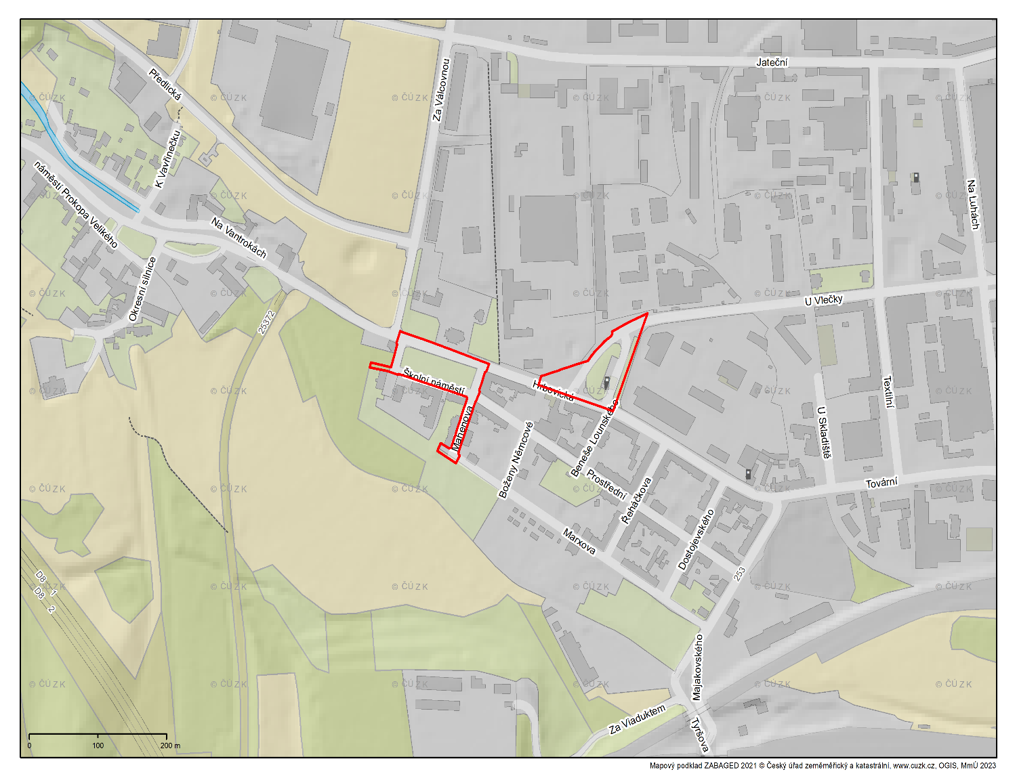
Mapové vymezení 2 a)
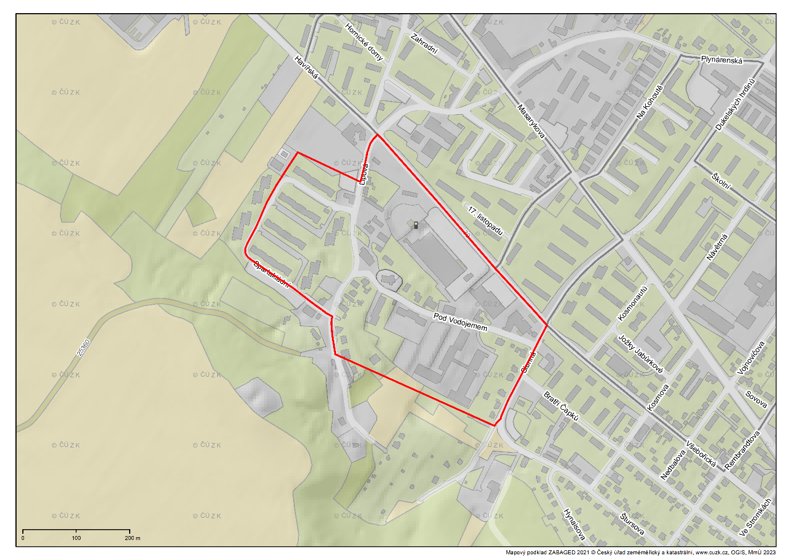
Mapové vymezení 2 b)
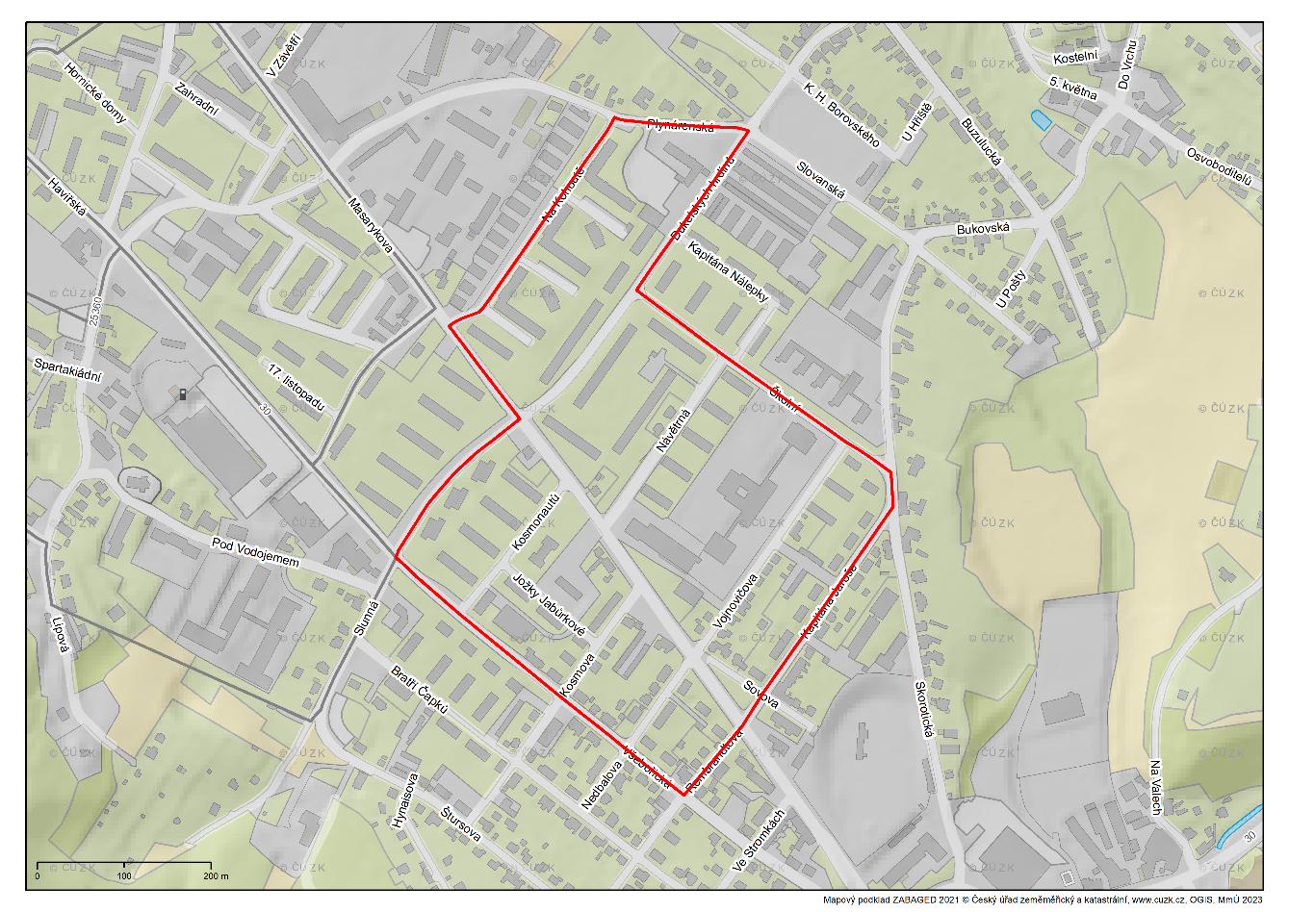
Mapové vymezení 2 c)
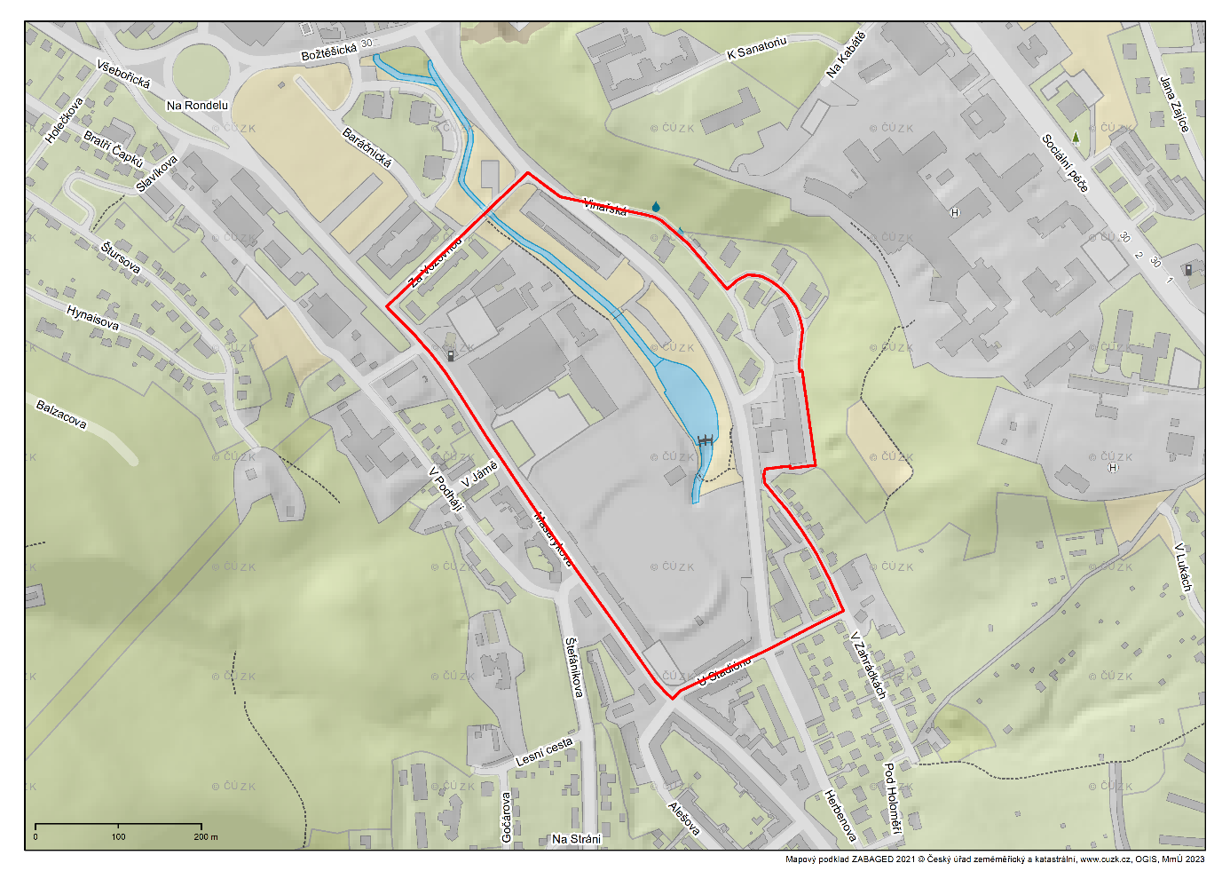
Mapové vymezení 2 d)
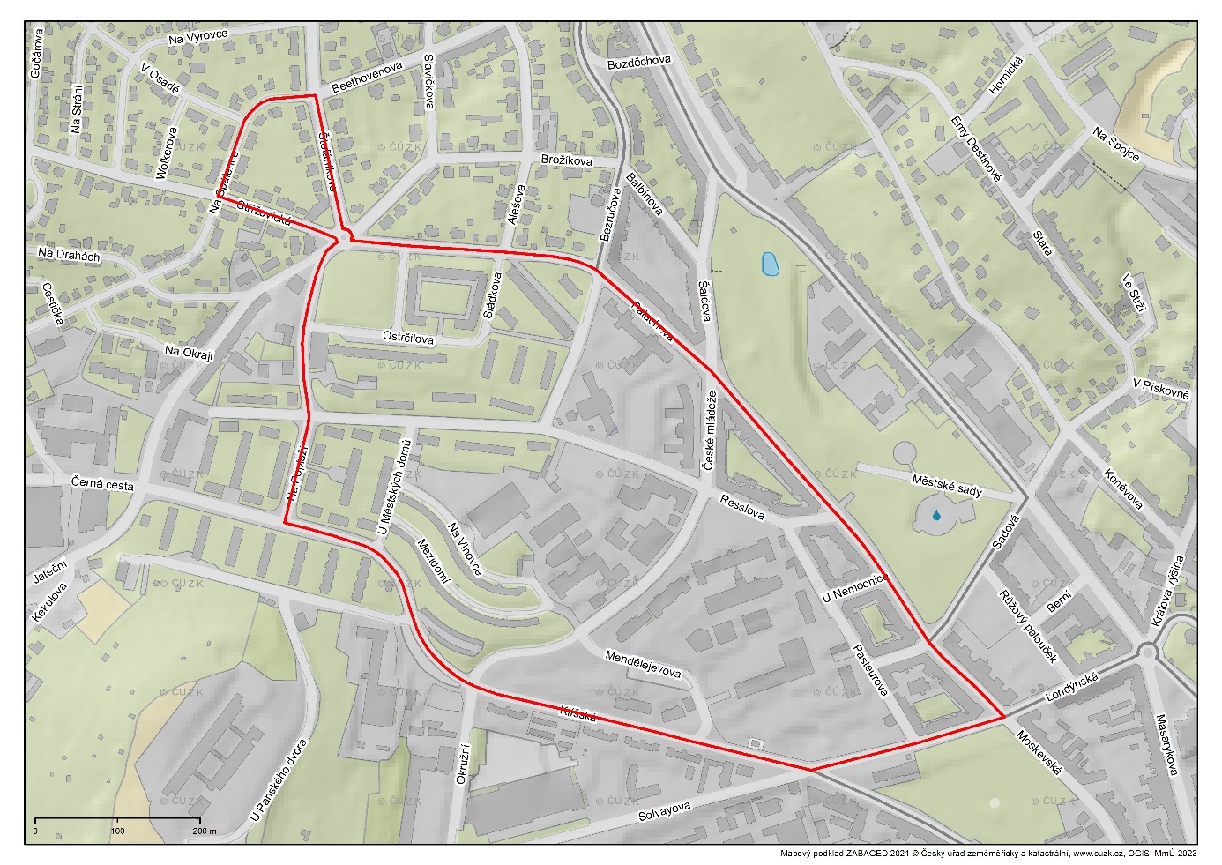
M apové vymezení 2 e)
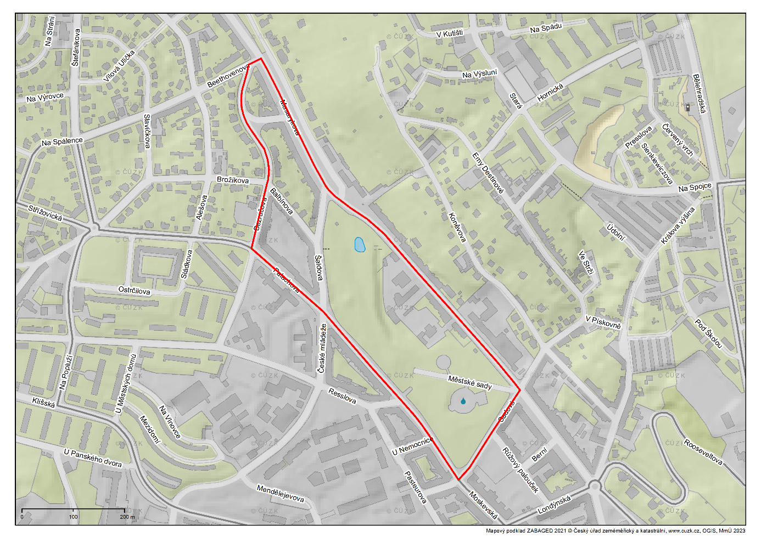
Mapové vymezení 2 f)
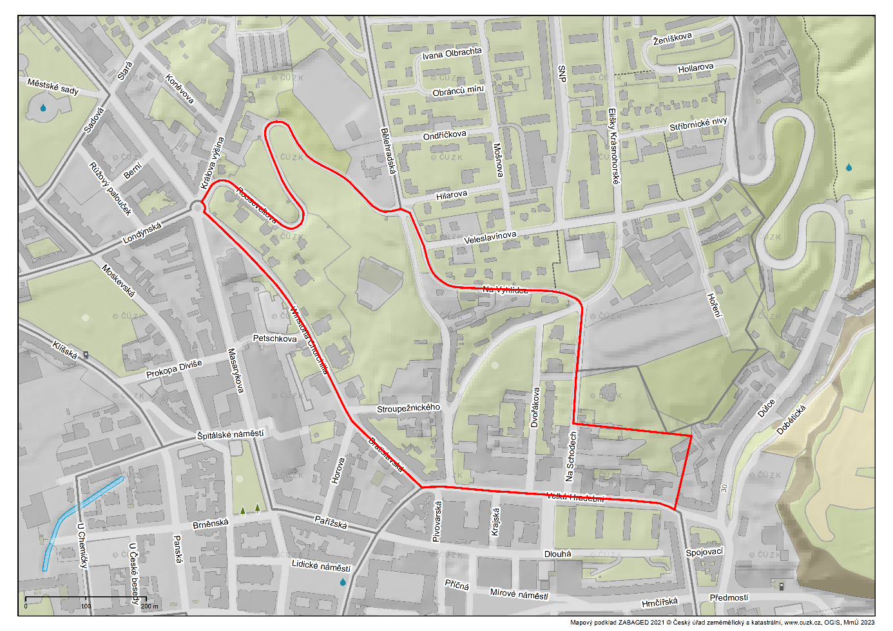
Mapové vymezení 2 g)
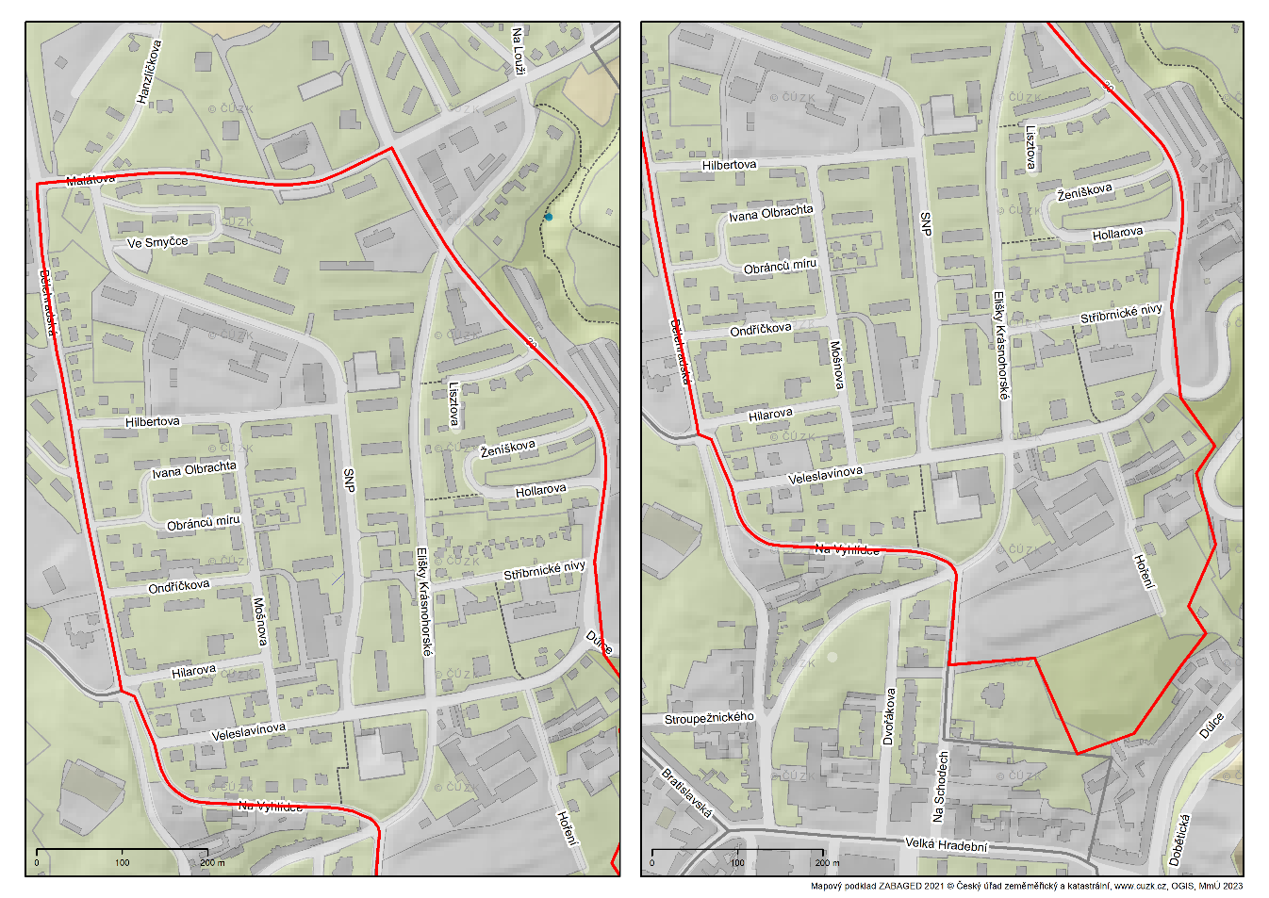
Mapové vymezení 2 h)
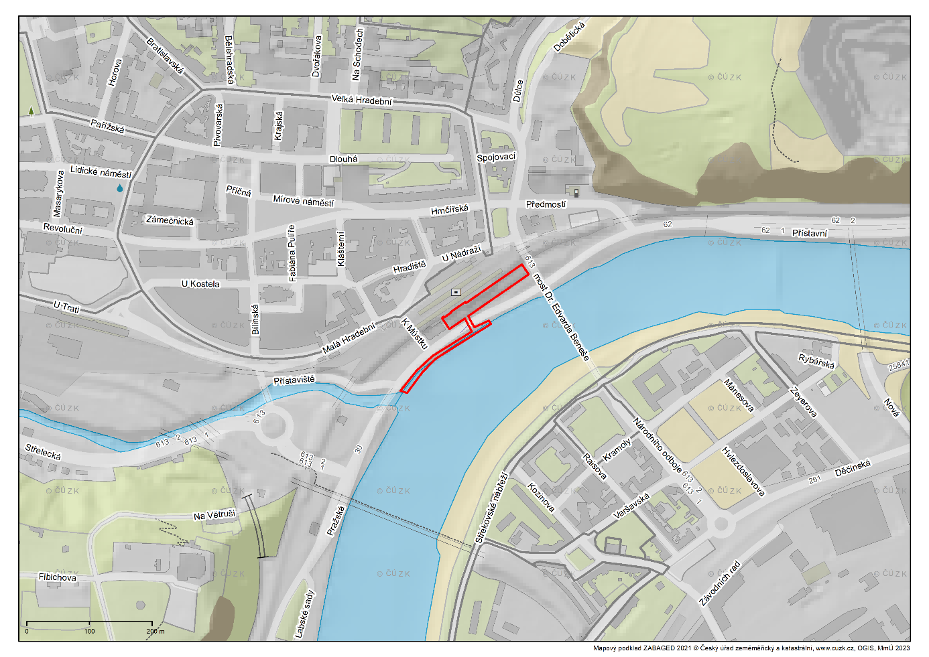
Mapové vymezení 2 i) 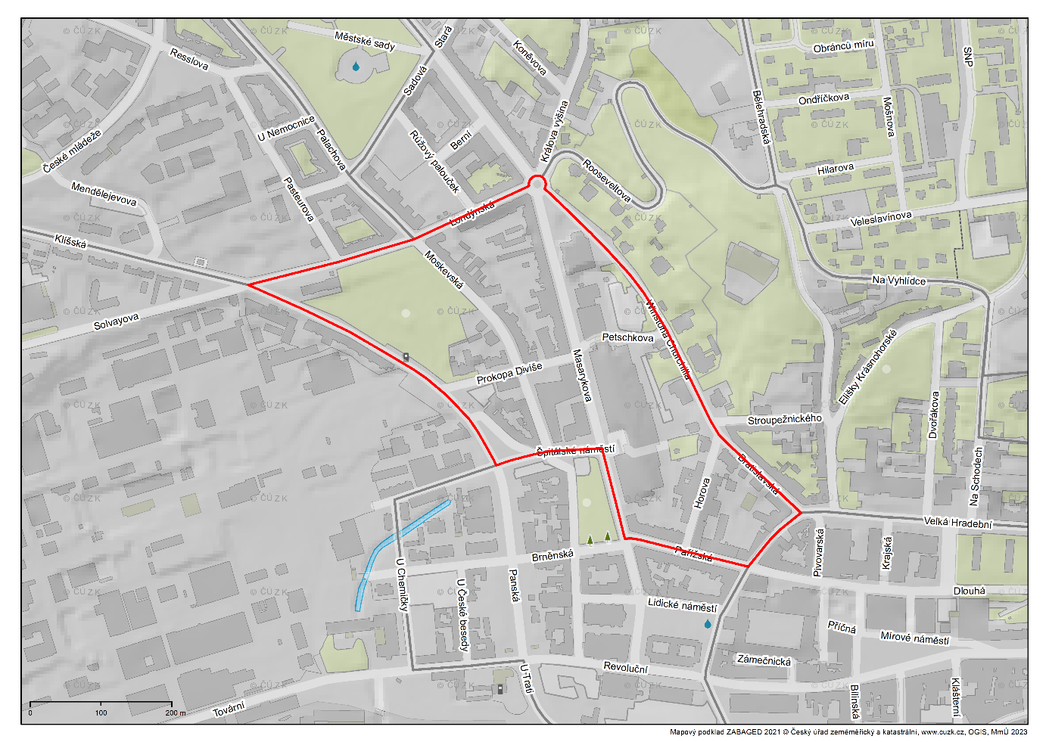
Mapové vymezení 2 j)
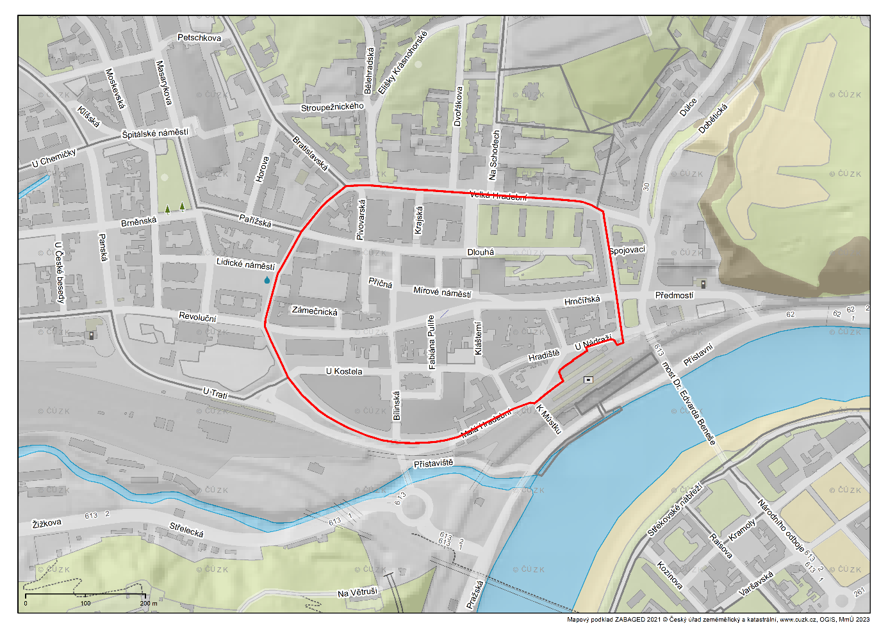
Mapové vymezení 2 k)
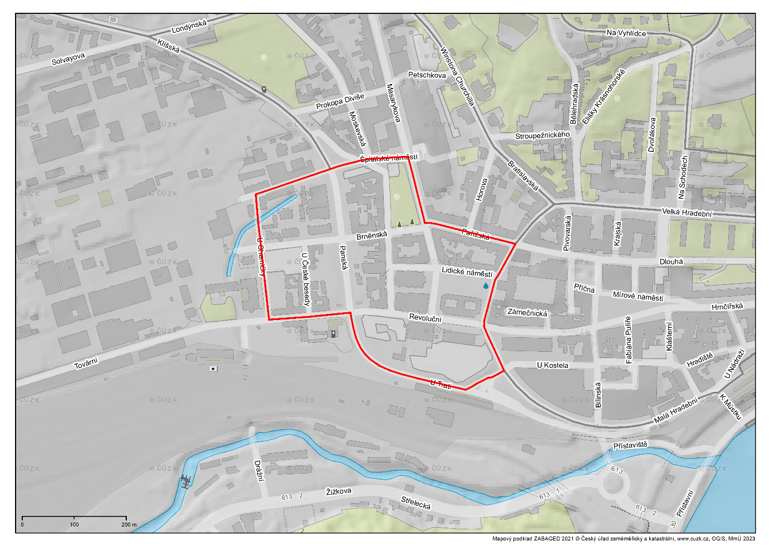
Mapové vymezení 2 l)
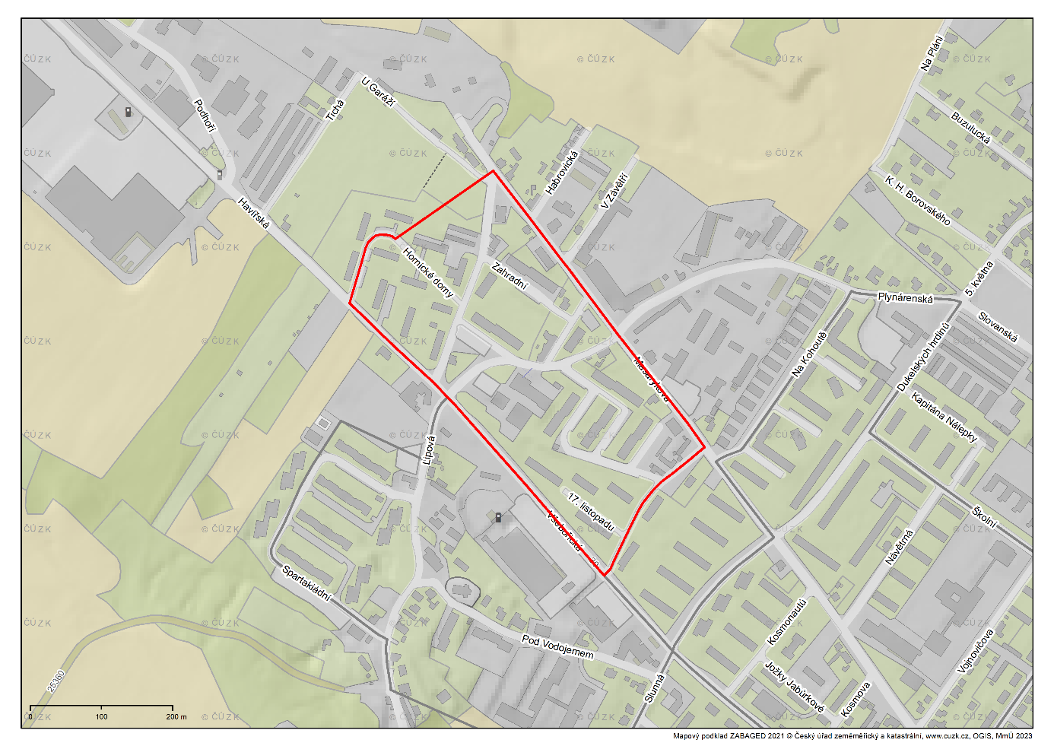
Příloha č. 2 obecně závazné vyhlášky - Vymezení veřejných prostranství, kde je zakázáno požívání alkoholických nápojů pro Městský obvod Ústí nad Labem – Severní Terasa
Část A – slovní vymezení
- veřejná prostranství vymezená ulicemi včetně:

- ul. Rabasova – ul. Kmochova – křižovatka ul. Rabasova a Kmochova

- ul. Jizerská - Jizerská 2933/41 – 2948/67, Pod Rozhlednou 2983/4 – 2982/2, křižovatka ulic Jizerská – Šrámkova, křižovatka ulic Šrámkova – Poláčkova 3250/30, křižovatka ulic Poláčkova – Ježkova 3230/3

- ul. Šrámkova – po křižovatku ulic Poláčkova, Rabasova po křižovatku Rabasova – Šrámkova

- křižovatka ulic Šrámkova – Pincova 2981/33, Jizerská 2905/8 – Jizerská 2948/67,Stříbrnická 3030/2 – ‚ Stříbrnická 3033/8, Pincova 2969/9 – Pincova 2981/33

- ul. Sociální péče 2768/4, Ladova 2532/2 – Ladova 2643/38, Špálova

- ul. Větrná – křižovatka ul. Větrná – Glennova, Glennova, Gagarinova 2388/1 – Gagarinova 2690/5, Oblá, Mírová, Svojsíkova, Herecká, Marvanova, Burianova, Voskovcova, Werichova

- ul. Mezní – konečná MHD – křižovatka ulic Mezní – Stavbařů, Stavbařů, Zvonková, Šípková, Maková

- ul. Malátova v úseku křižovatek Bratří Veverků – Stříbrnická, V Rokli 2996/1 – 2997/3

- park Severní Teresa v úseku Zvonková, Švestková, Krušnohorská, Pod Parkem, Svojsíkova, Mírová

- park „U Kunešů“ – mezi ulicemi Maková, Mírová, Mezní, Šípková, Zvonková, p.p.č. 4949/308 k.ú. Ústí nad Labem

- prostranství mezi ulicemi Stříbrnická, Kočkovská, Orlická, p.p.č. 4400/253, 4400/254 a 4400/255 k.ú. Ústí nad Labem

- park Stříbrníky – veřejné prostranství mezi ulicemi Šrámkova a Výstupní, p.p.č 5178/8 a část p.p.č 5177/1 k.ú. Ústí nad Labem

- prostranství okolo prodejny potravin mezi ulicemi Ježkova a Poláčkova, p.p.č. 175/81 k.ú. Dobětice

- prostranství mezi restaurací Slávie a prodejnou potravin „EMI“p.p.č. 176/223 k.ú. Dobětice

- prostor nad restaurací Dřevák (vedle pošty), p.p.č. 4400/261 k.ú. Ústí nad Labem

Část B - mapové vymezení
Mapové vymezení 1a)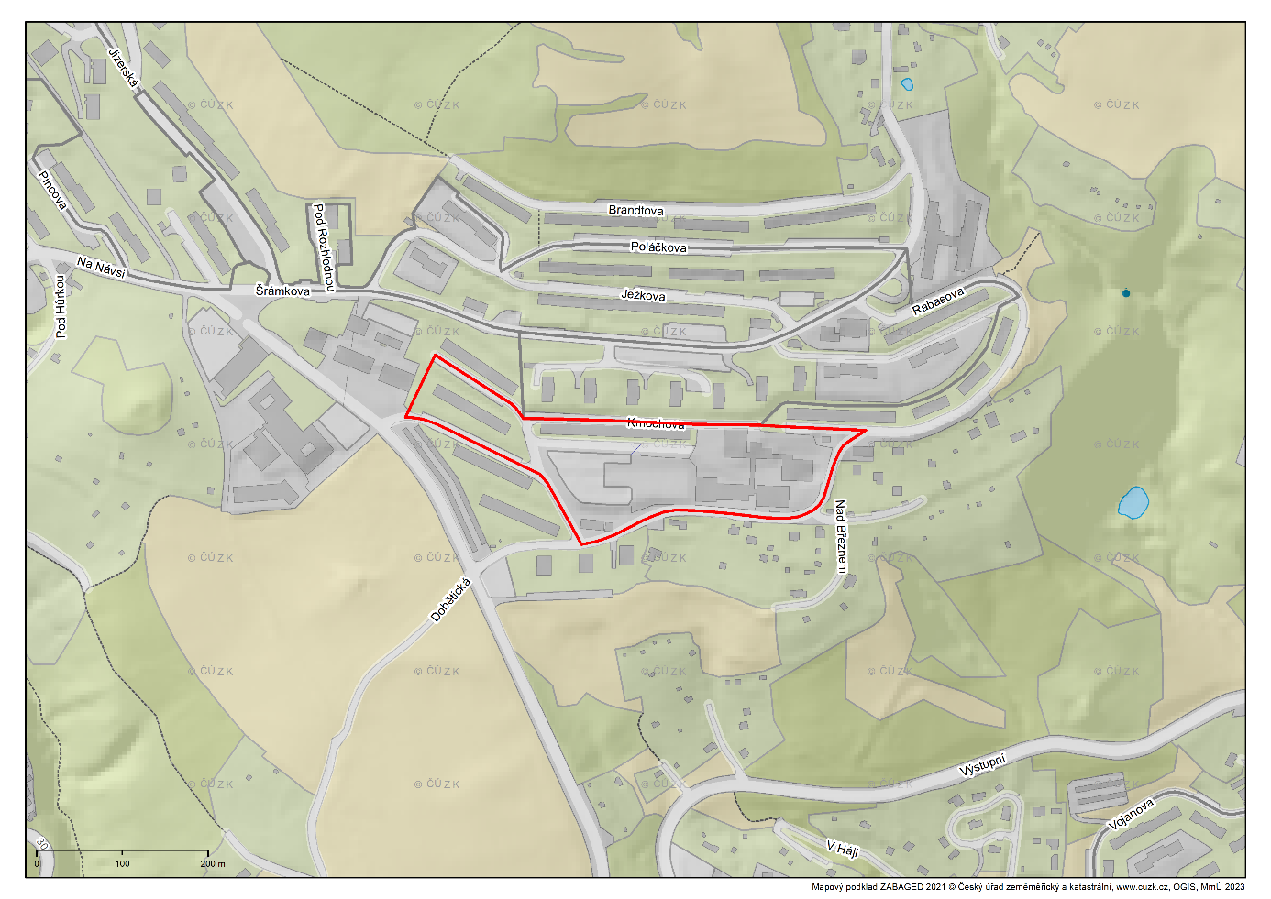
Mapové vymezení 1b)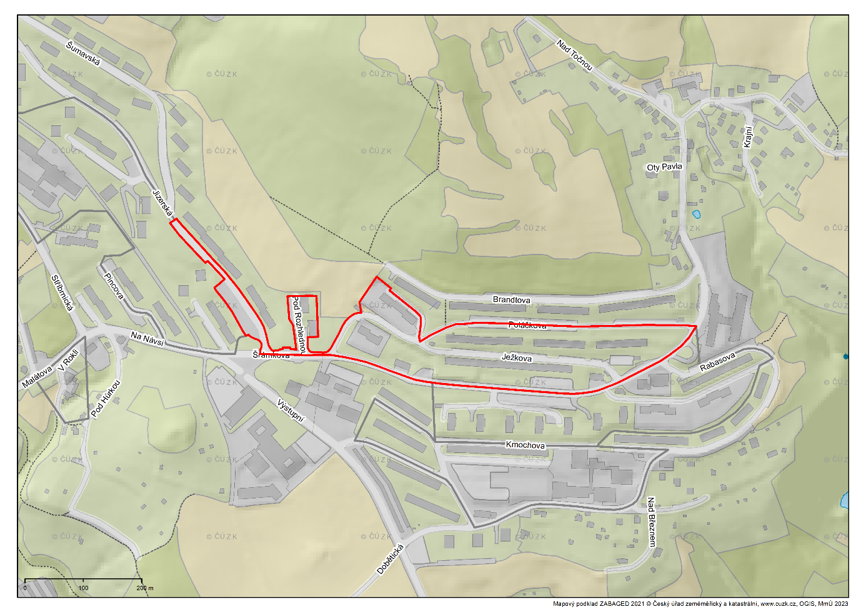
Mapové vymezení 1c)
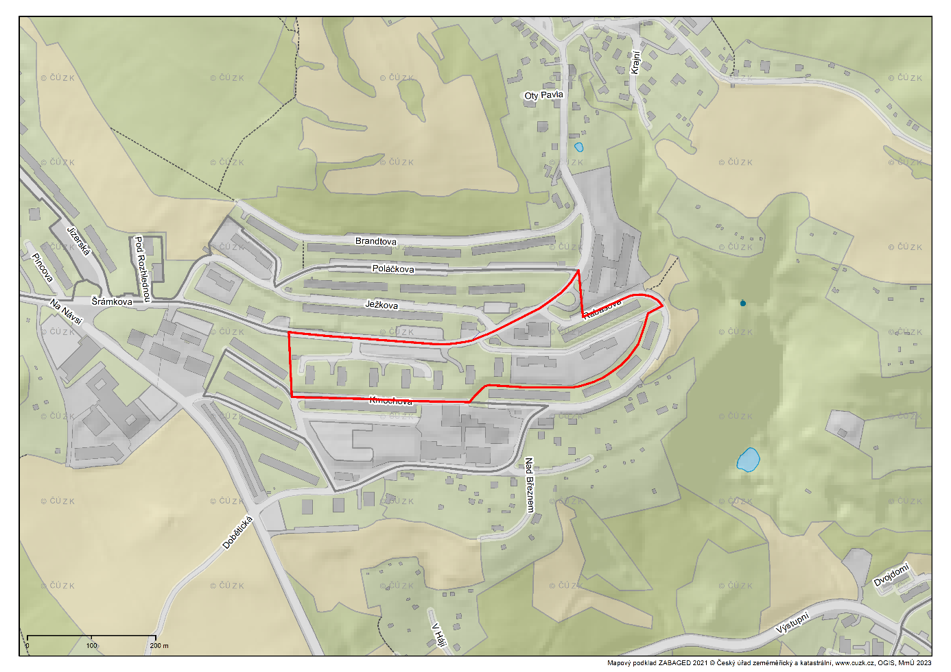
Mapové vymezení 1d)
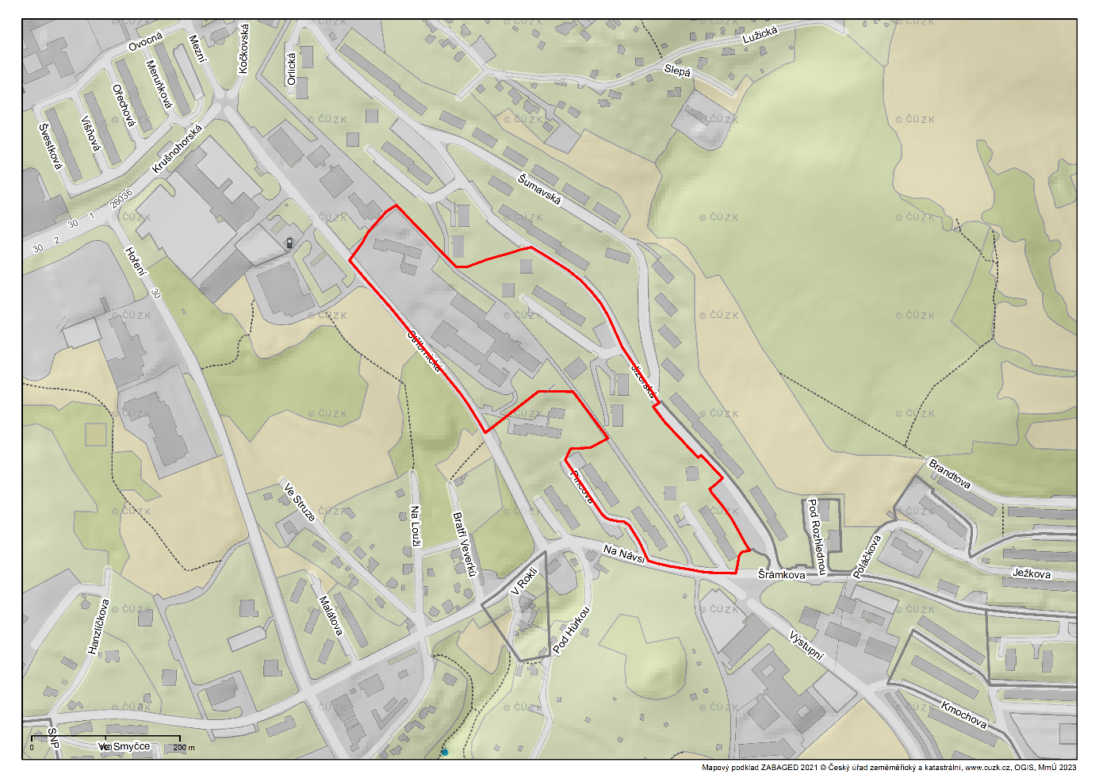
Mapové vymezení 1e)
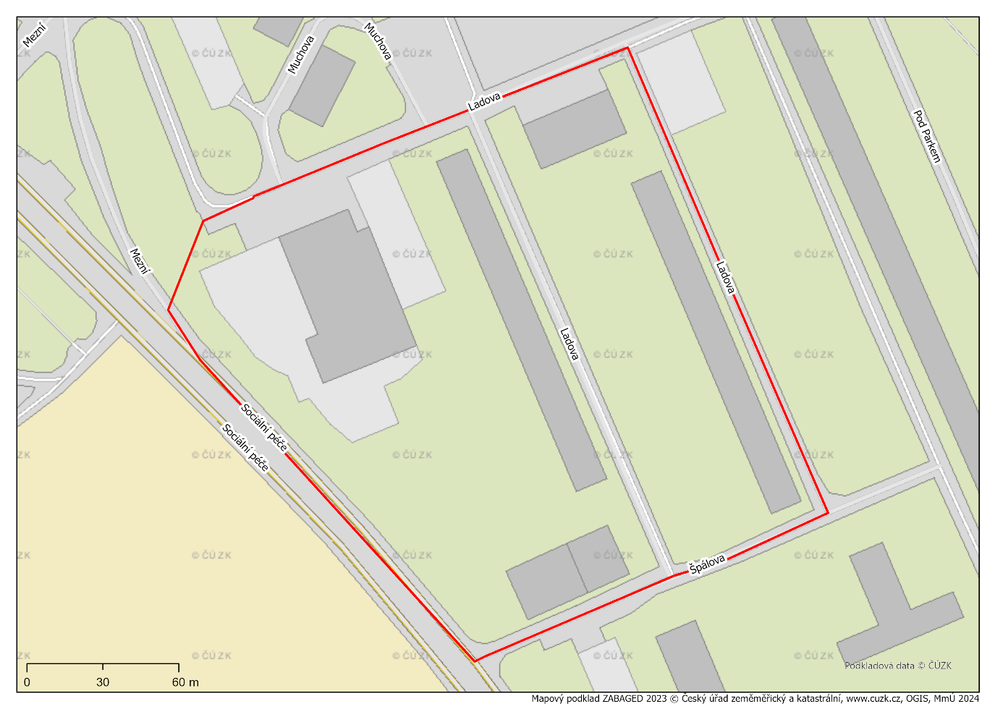
Mapové vymezení 1f)
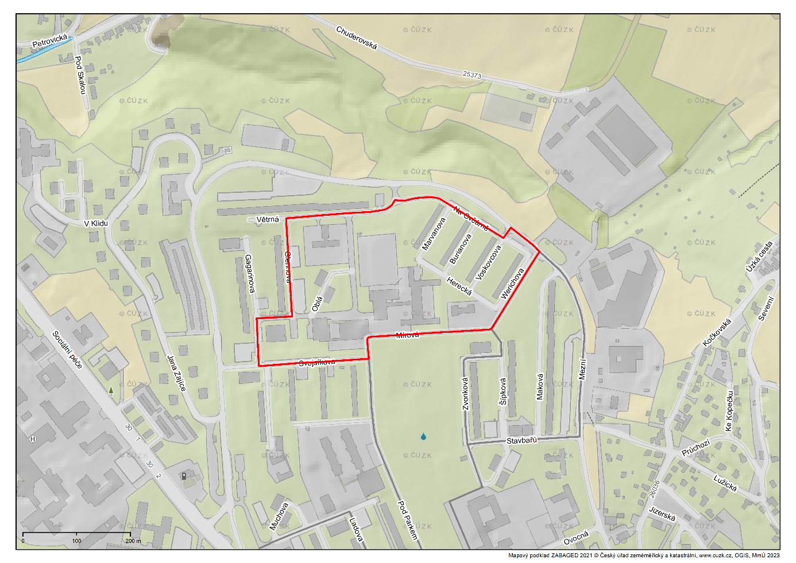
Mapové vymezení 1g)
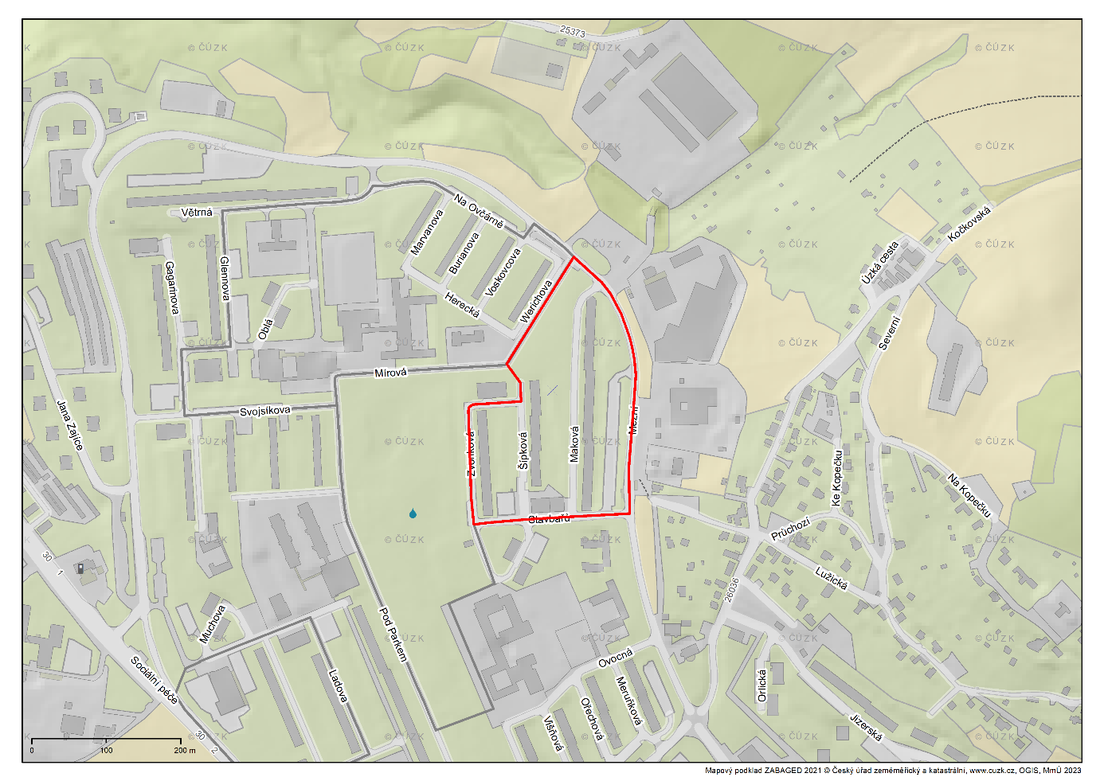Mapové vymezení 1h)
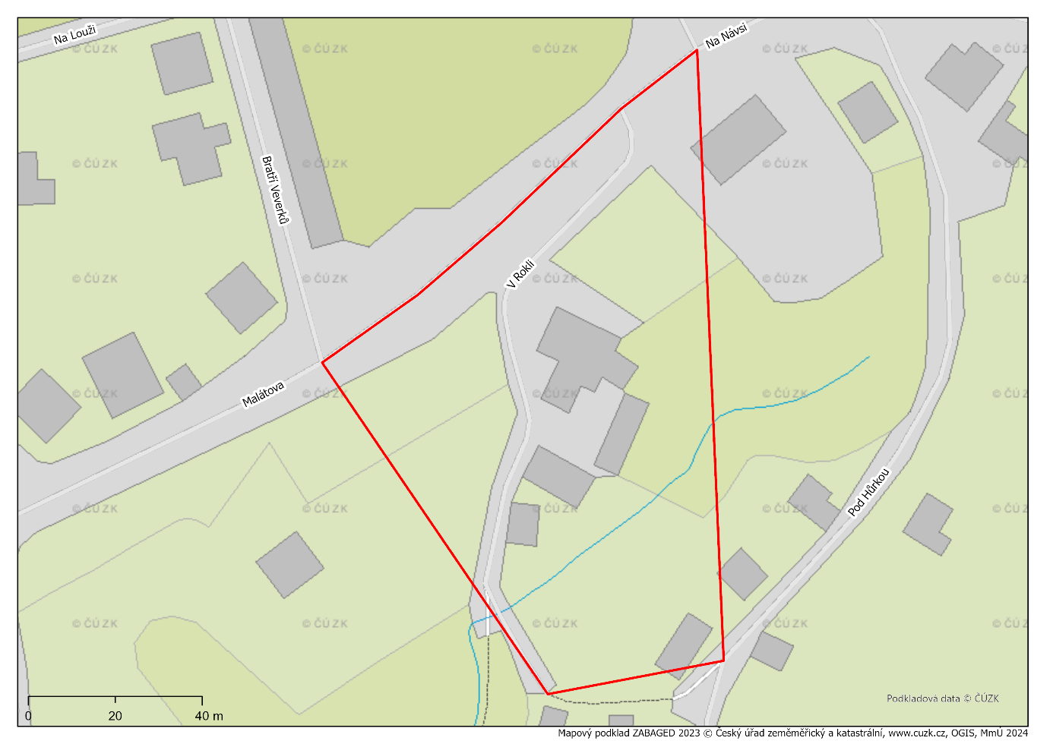
Mapové vymezení 1i)
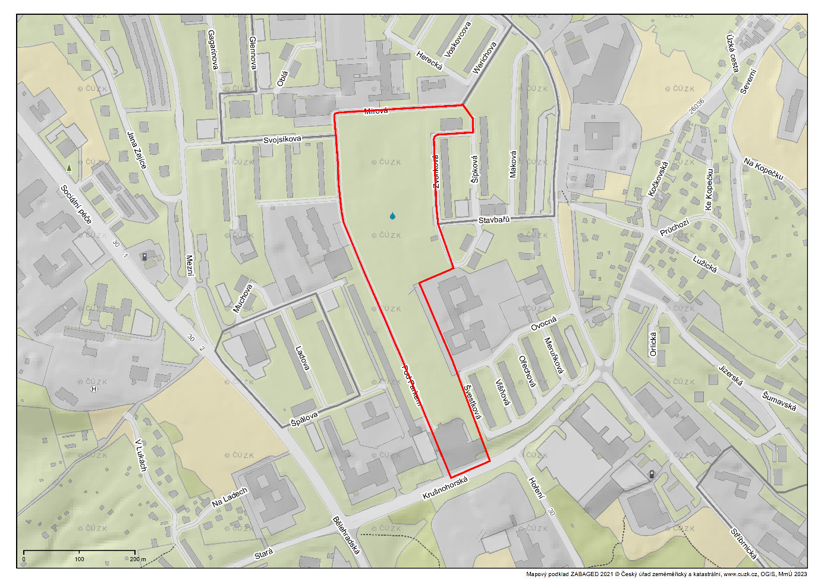
Mapové vymezení 1j)
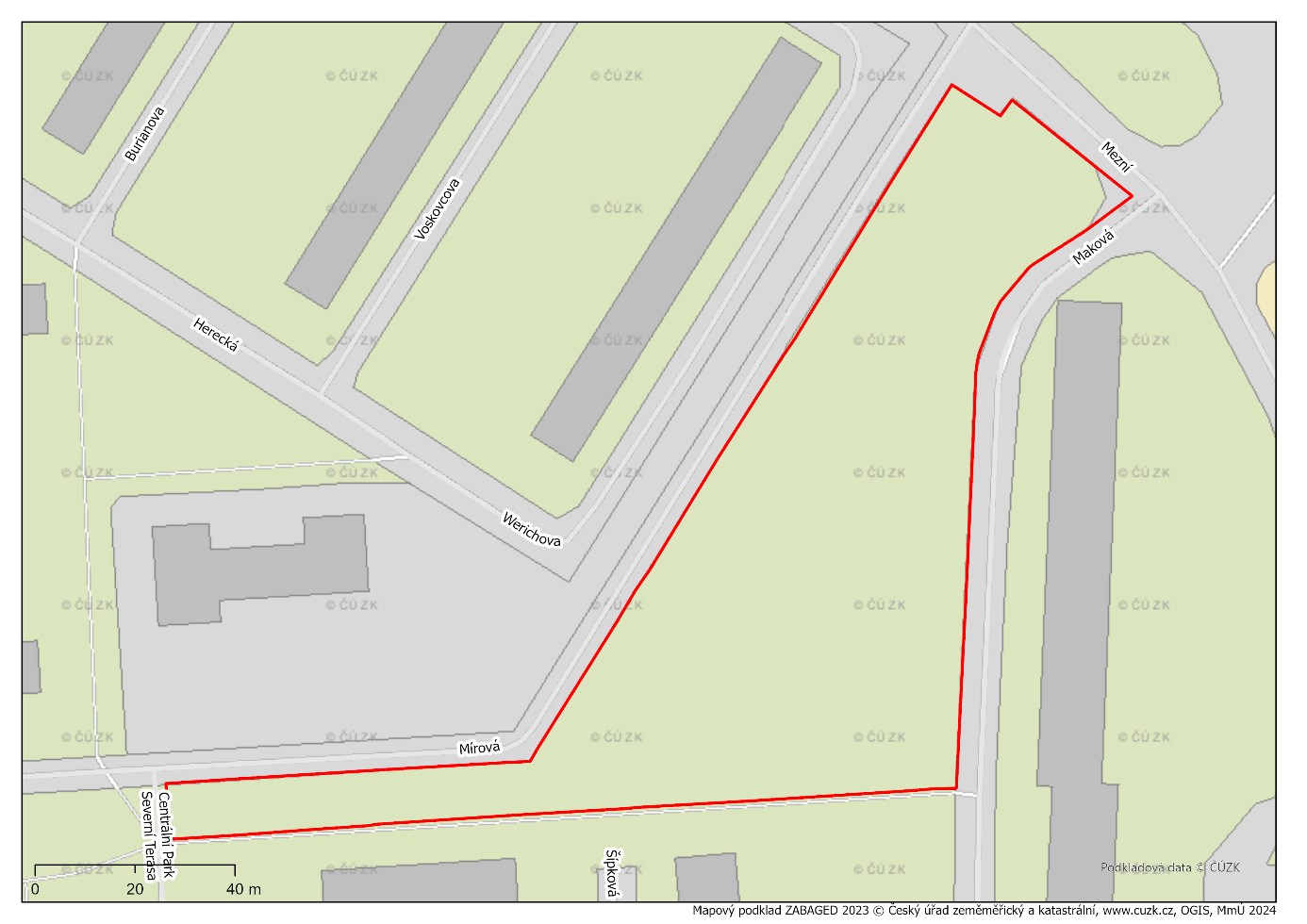
Mapové vymezení 1k)
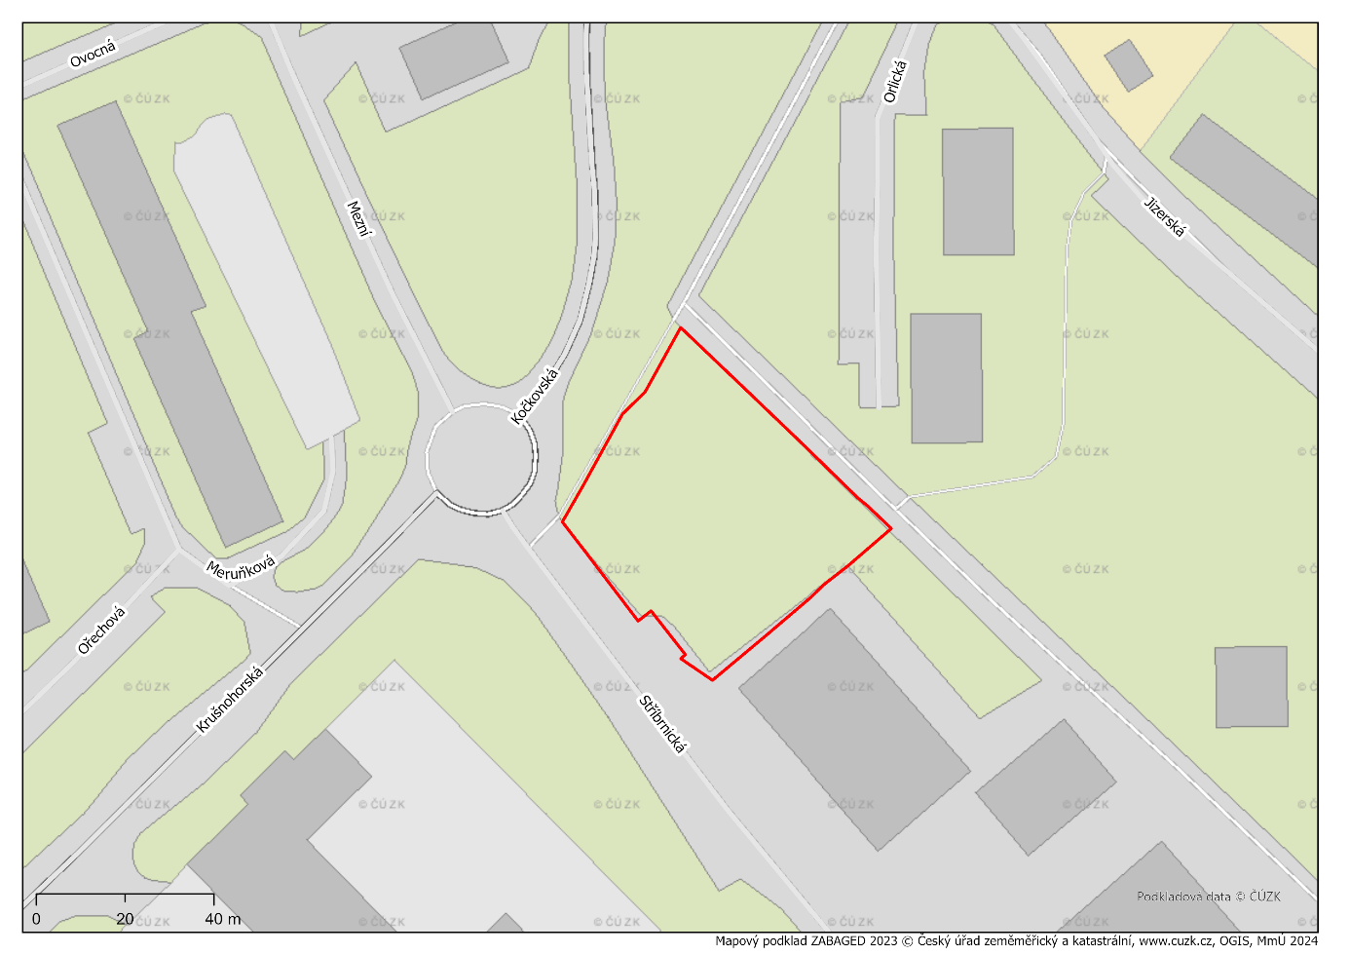
Mapové vymezení 1l)
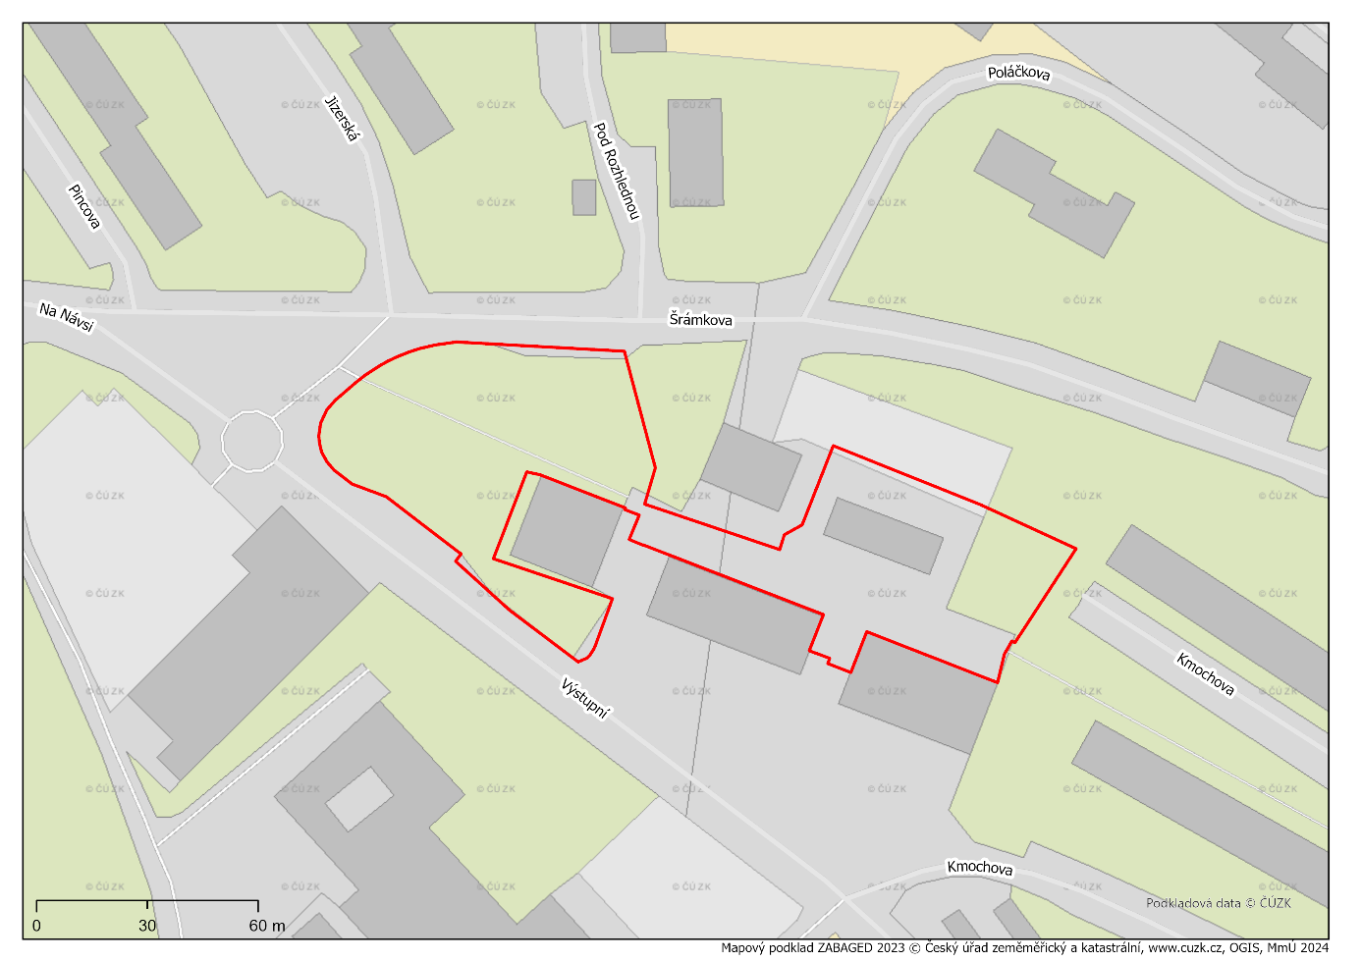
Mapové vymezení 1m)
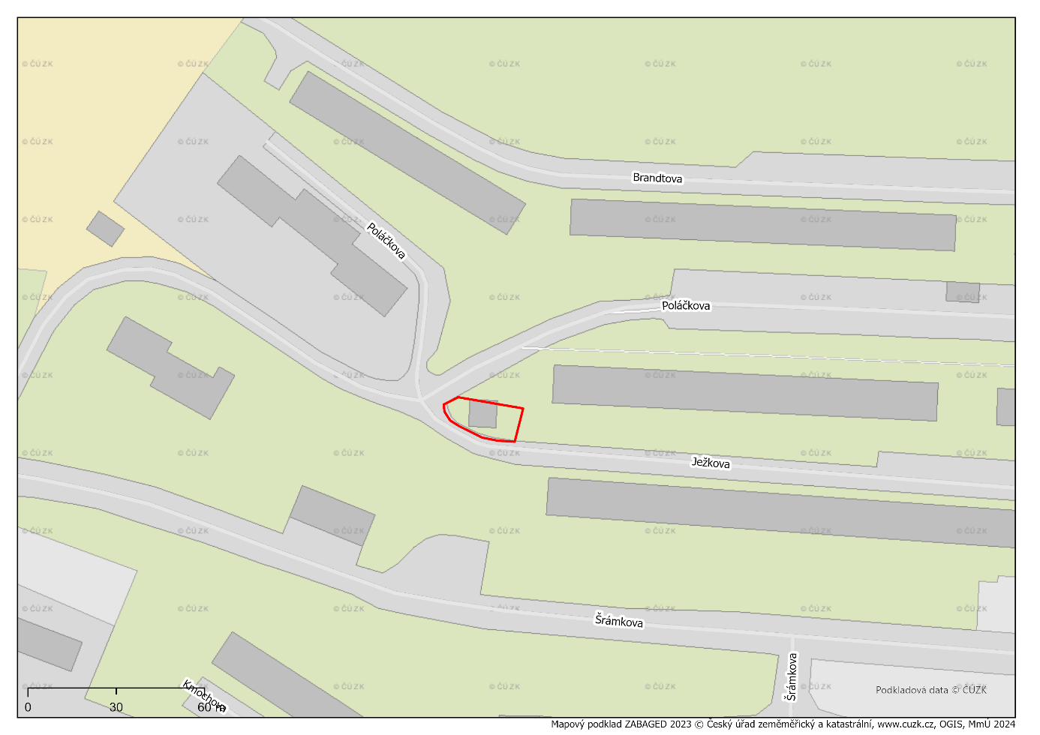
Mapové vymezení 1n)
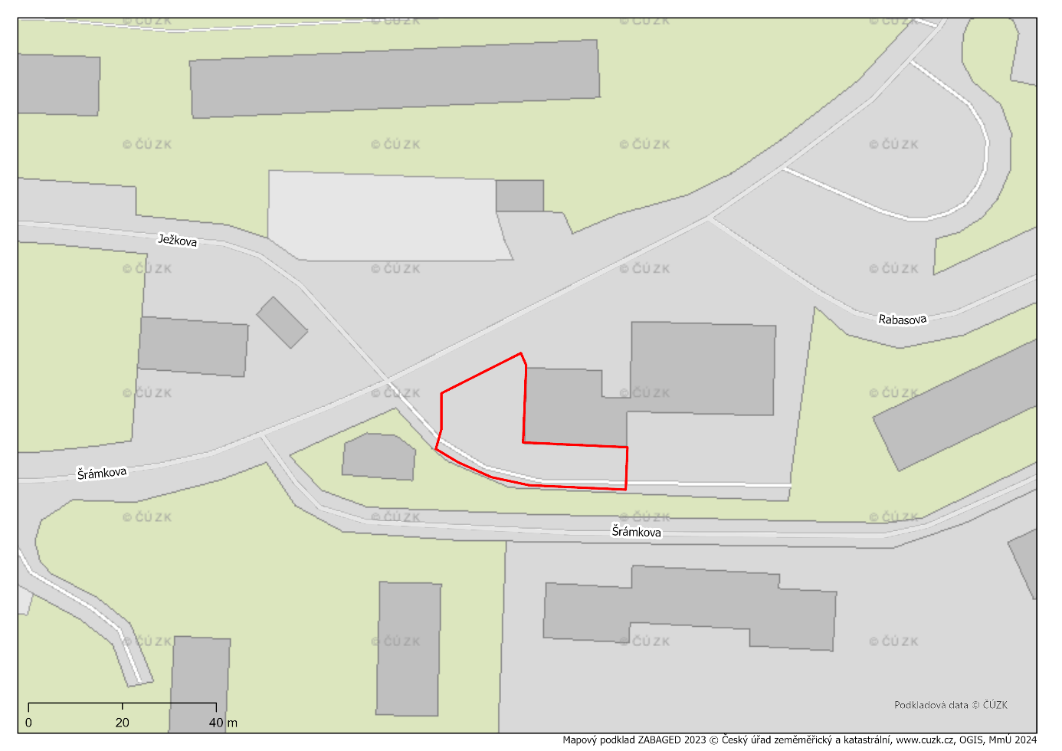
Mapové vymezení 1o)
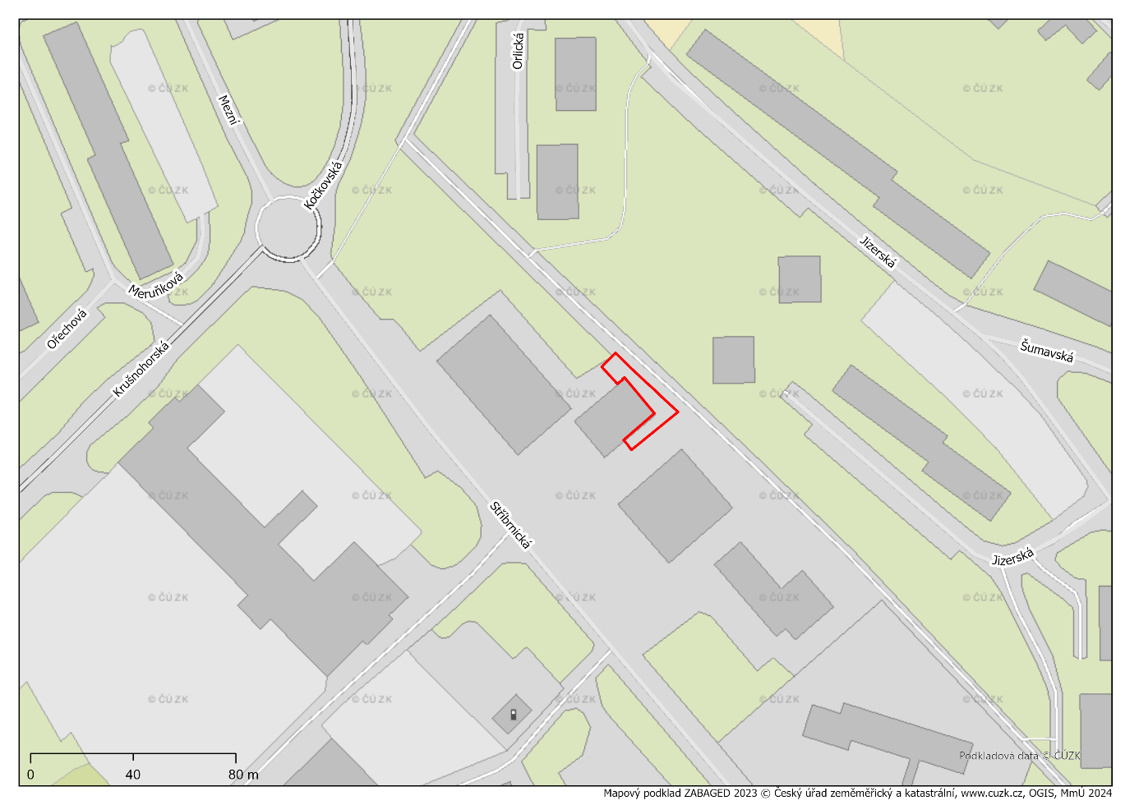

Příloha č. 3 obecně závazné vyhlášky - Vymezení veřejných prostranství, kde je zakázáno požívání alkoholických nápojů pro Městský obvod Ústí nad Labem – Neštěmice
Část A – slovní vymezení
- veřejná prostranství vymezená ulicemi včetně:

- hranice křižovatky ul. Drážďanská x U Cukrovaru, dále Jungmannova a Janáčkova po křižovatku ulic Janáčkova x Neštěmická, dále Krčínova, U Pivovarské zahrady, dále Neštěmická ke křižovatce s ulicí Keplerova, dále pozemek města před kostelem sv. Floriána, dále Zámecká park, Na Rybníčku, Podmokelská vyúsťující do ulice Drážďanská, včetně všech veřejných prostranství

- hranice křižovatky Výstupní – Přemyslovců, dále hranice pozemků ZŠ A. České, dále ul. Žežická ke křižovatce ul. Žežická – Neštěmická, dále ke křižovatce Neštěmická – Výstupní

- hranice křižovatky ulic Opletalova - silnice I. třídy č. 62, dále ulice Opletalova ke křižovatce ulic Opletalova - Studentská, dále ulice Studentská na konec ulice podél Základní školy praktické (ZŠP) včetně dětského koutu naproti ZŠP, dále chodník z ulice Studentská do ulice Sportovní ke křižovatce ulic Sportovní - Hluboká, dále ulice Hluboká ke křižovatce ulic Hluboká - Sibiřská, dále ulice Sibiřská ke křižovatce ulic Sibiřská - Seifertova, dále obslužná komunikace kolmo na ulici Seifertova podél parkoviště nákupního centra k silnici I. třídy č. 62, dále silnice I. třídy č. 62 ke křižovatce silnice I. třídy č. 62 - Opletalova
- hranice pozemku ZŠ – ul. Hlavní – ul. Horní – ul. Hlavní

- ul. Vojanova pod dětskými hřišti do ul. V Oblouku a dále na ul. Neštěmická – křižovatka Neštěmická – Výstupní, křižovatka Výstupní – Vojanova

- hranice křižovatky ulic Neštěmická - Obvodová, dále ulice Neštěmická k příjezdové cestě k ZŠ Neštěmická, dále příjezdová cesta k ZŠ Neštěmická a dále pak okolo celého areálu ZŠ Neštěmická až ke křižovatce ulic Neštěmická - Rozcestí, dále ke křižovatce ulic Rozcestí - Čechova, dále ke křižovatce ulic Čechova - Obvodová, dále ke křižovatce ulic Obvodová - Neštěmická

- sídliště Skalka – křižovatka Na Skalce – Peškova, dále ul. Peškova, vč. ulic Picassova – zpět ke křižovatce Na Skalce – Peškova

- sídliště Mojžíř – křižovatka Hlavní - Horní, dále ul. Hlavní po křižovatku s ul. Jindřicha Plachty, ul. Jindřicha Plachty až k Blanskému potoku, dále podél Blanského potoka ke křižovatce Hlavní - Horní

Část B - mapové vymezení
Mapové vymezení 1a) 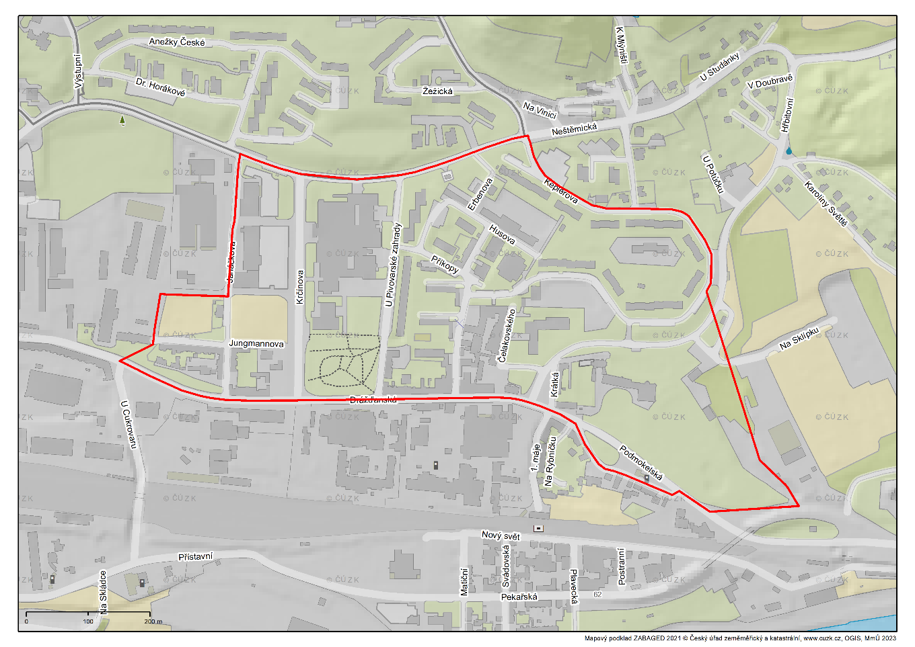
Mapové vymezení 1b)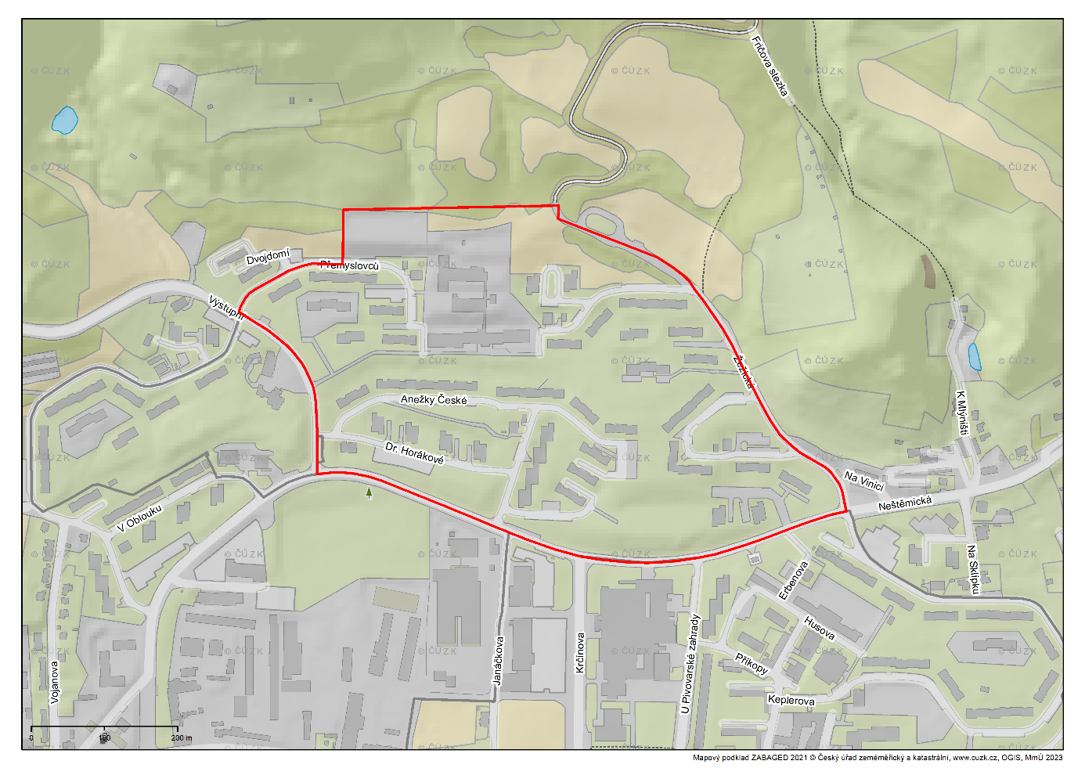
Mapové vymezení 1c)
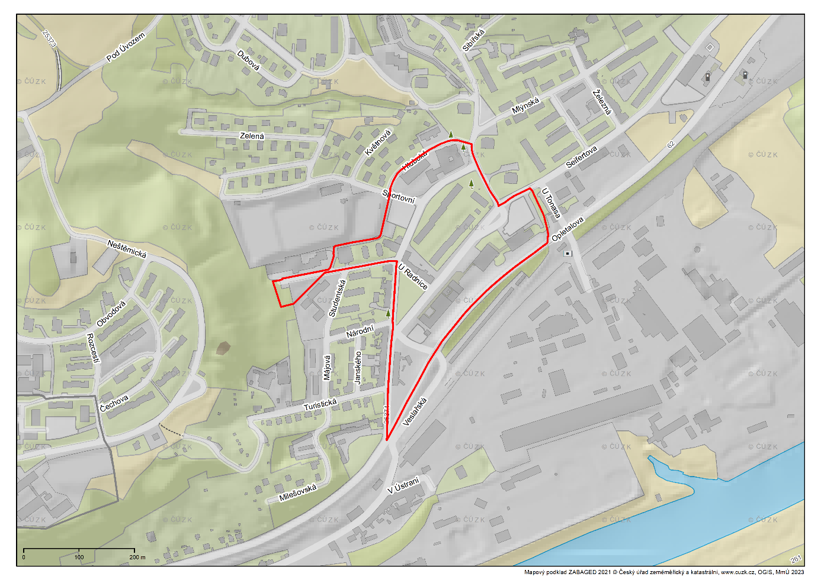
Mapové vymezení 1d)
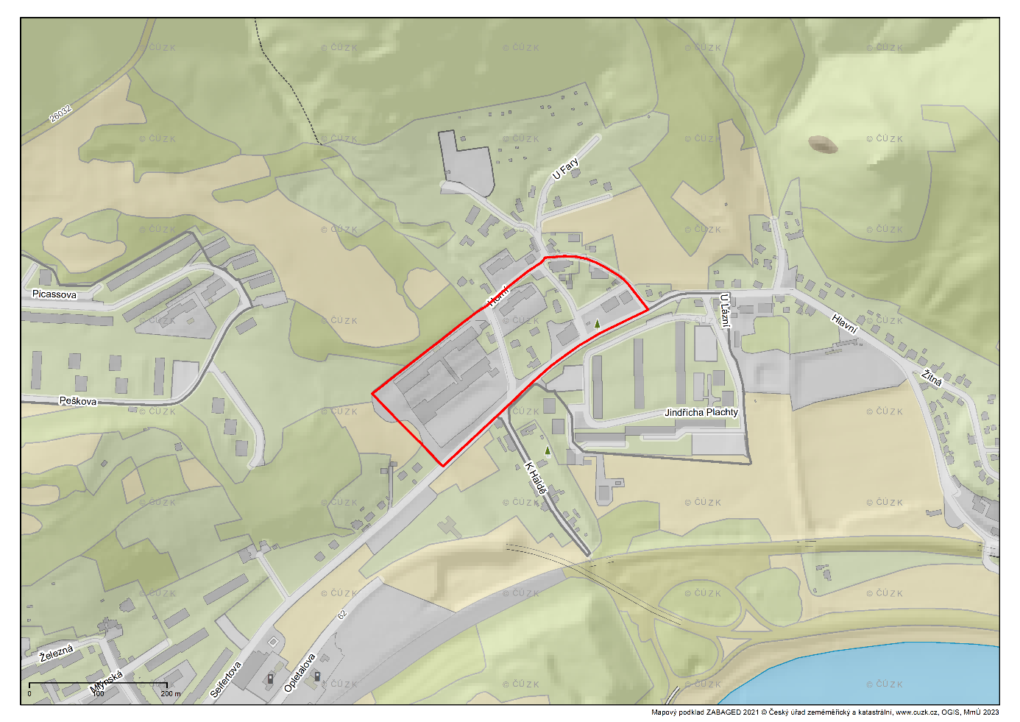
Mapové vymezení 1e)
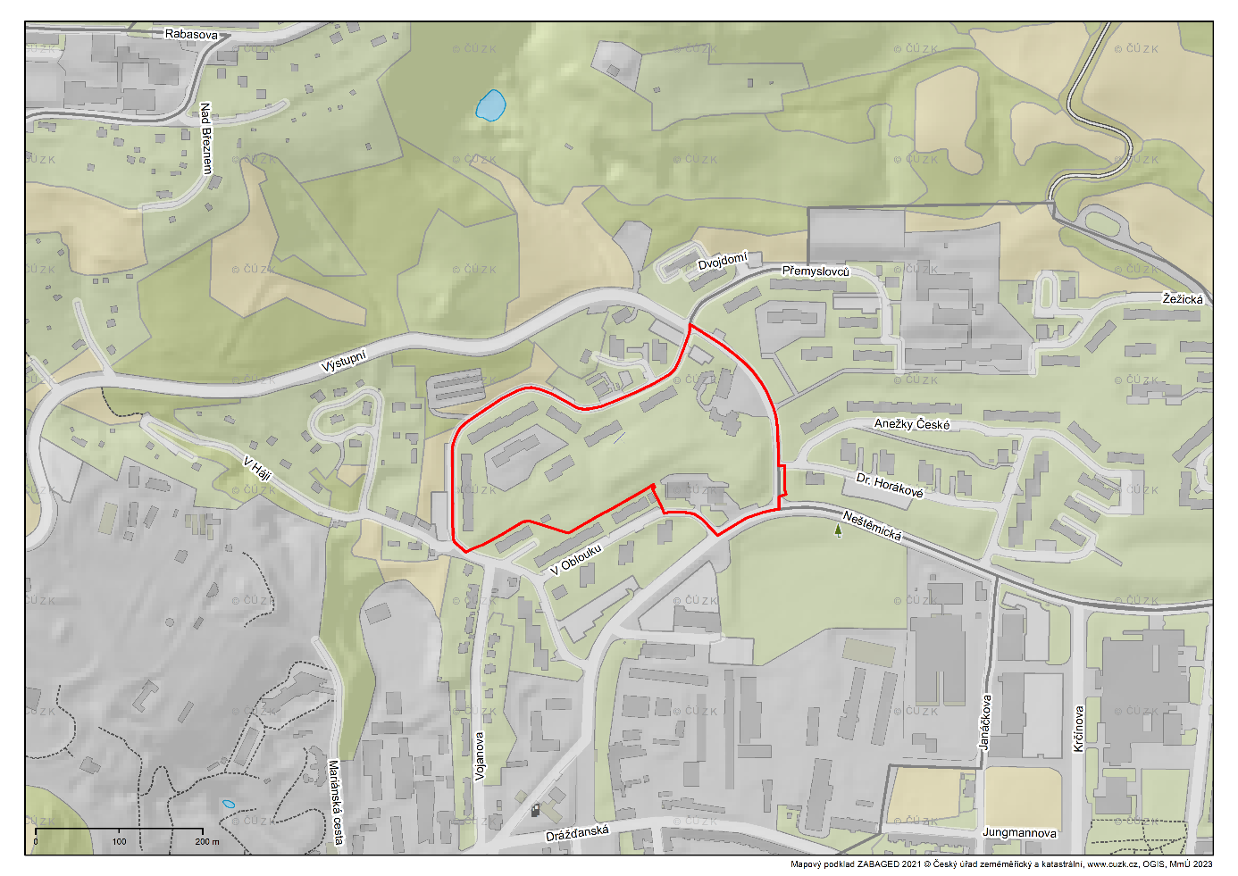
Mapové vymezení 1f)
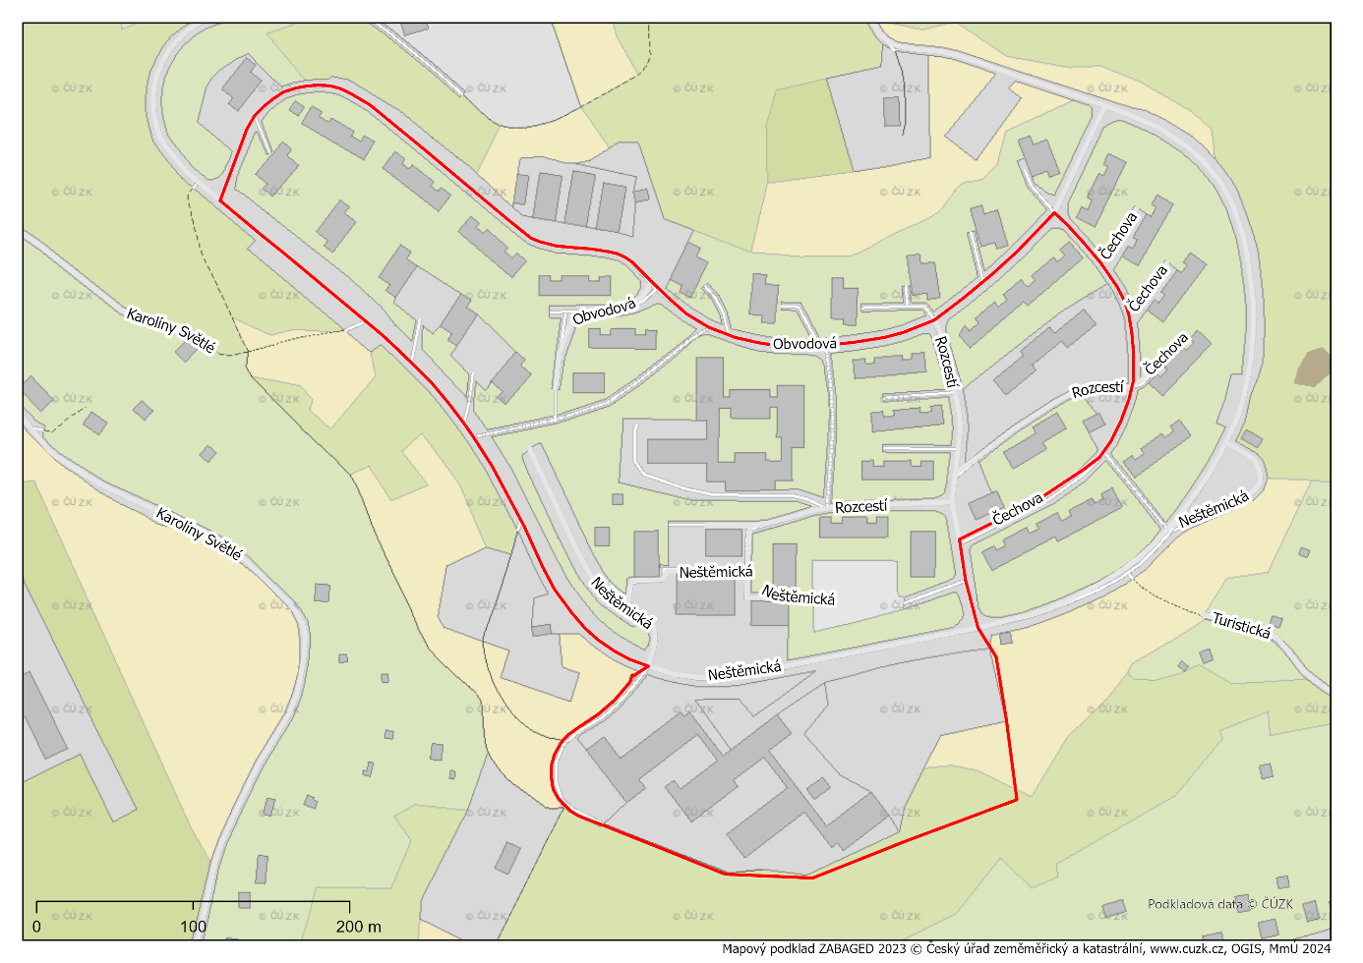
Mapové vymezení 1g)
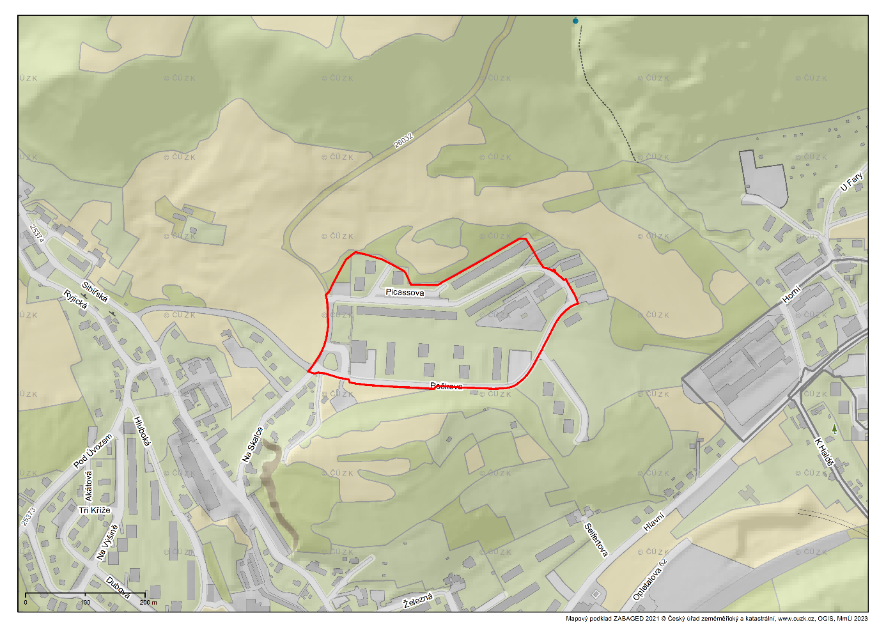
Mapové vymezení 1h)
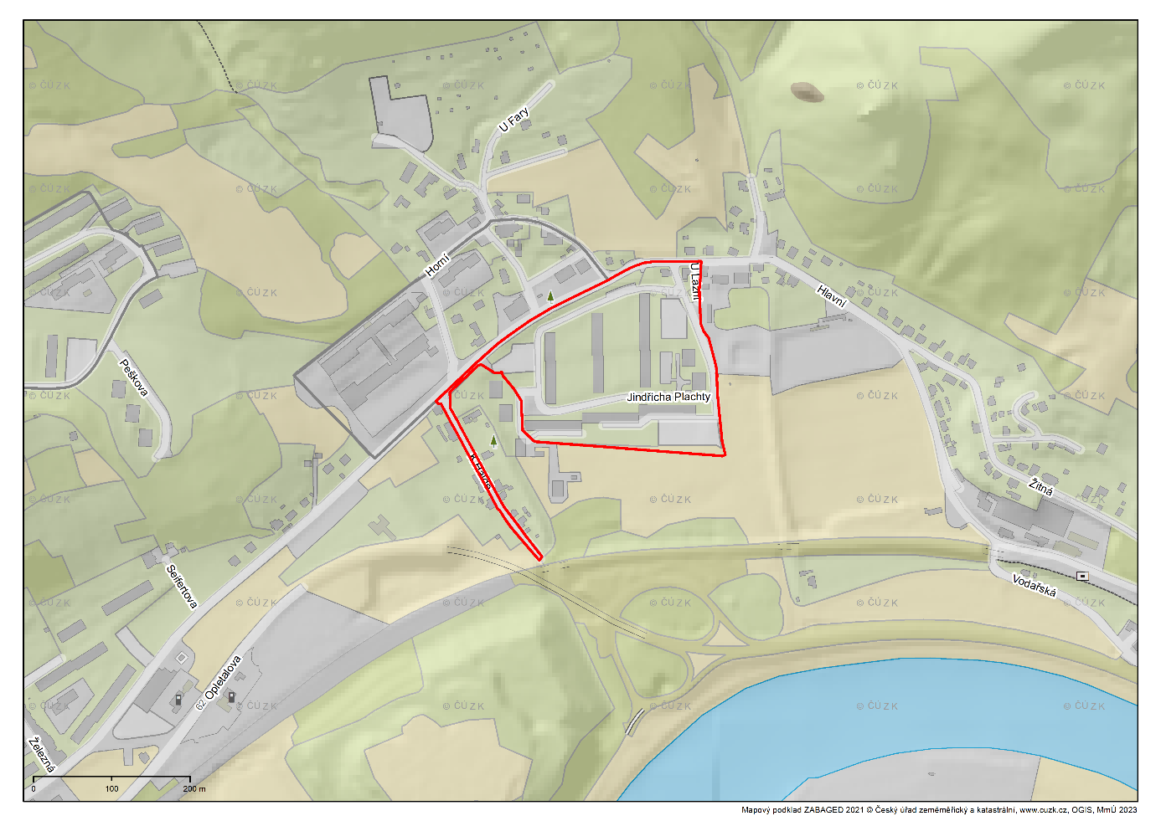
Příloha č. 4 obecně závazné vyhlášky - Vymezení veřejných prostranství, kde je zakázáno požívání alkoholických nápojů pro Městský obvod Ústí nad Labem – Střekov
Část A – slovní vymezení
- veřejná prostranství vymezená ulicemi včetně:

- hranice křižovatky ul. Národního odboje – ul. Střekovské nábřeží, dále hranice křižovatky ul. Střekovské nábřeží – ul. Raisova, dále hranice křižovatky ul. Raisova - ul. Kramoly, dále hranice křižovatky ul. Kramoly – Střekovské nábřeží, dále hranice křižovatky ul. Národního odboje – Střekovské nábřeží

- ul. Karla IV. od křižovatky Novosedlické náměstí až po křižovatku ul. Kořenského (oboustranně), dále hranice křižovatky ul. Karla IV. – ul. Kořenského, dále hranice křižovatky ul. Karla IV. – ul. Puškinova, dále Šafaříkovo náměstí, dále ul. Dobrovského, dále hranice křižovatky Dobrovského – ul. Purkyňova (směrem k ubytovně)

- ul. Nová od hranice křižovatky ul. K loděnici až po hranici křižovatky ul. Kamenná, dále ul. Nová od budovy č. p. 1394 přes budovu č. p. 1392 až č. p. 1393 včetně přilehlé křižovatky

- park T. G. Masaryka, p. p. č. 2829 v k. u. Střekov

- Novosedlické nám. vč. přilehlého parku a parkoviště, Kojetická ul. od Novosedlického nám. až k výjezdu z parkoviště

- ul. Děčínská od křižovatky s ul. Žukovova, ul. Železničářská až ke druhé křižovatce s ul. U Stanice

- ul. Žukovova od křižovatky s ul. Děčínská až ke Střekovskému nábřeží vč. prostoru křižovatky Žukovova – Kozinova – Varšavská s výjimkou prostoru vstupu do Činoherního studia

- ul. Truhlářova od křižovatky s ul. Žukovova až ke schodům do ul. Jeseniova, ul. Purkyňova od křižovatky s ul. Dobrovského až ke křižovatce s ul. Žukovova, ul. Bratří Mrštíků ke křižovatce s ul. Purkyňova

- Střekovské nábřeží od železničního mostu k mostu Dr. Beneše, včetně prostoru pod mostem a od ulice Zeyerova k Mariánskému mostu, včetně prostoru pod mostem.

Část B - mapové vymezení
Mapové vymezení 1a) 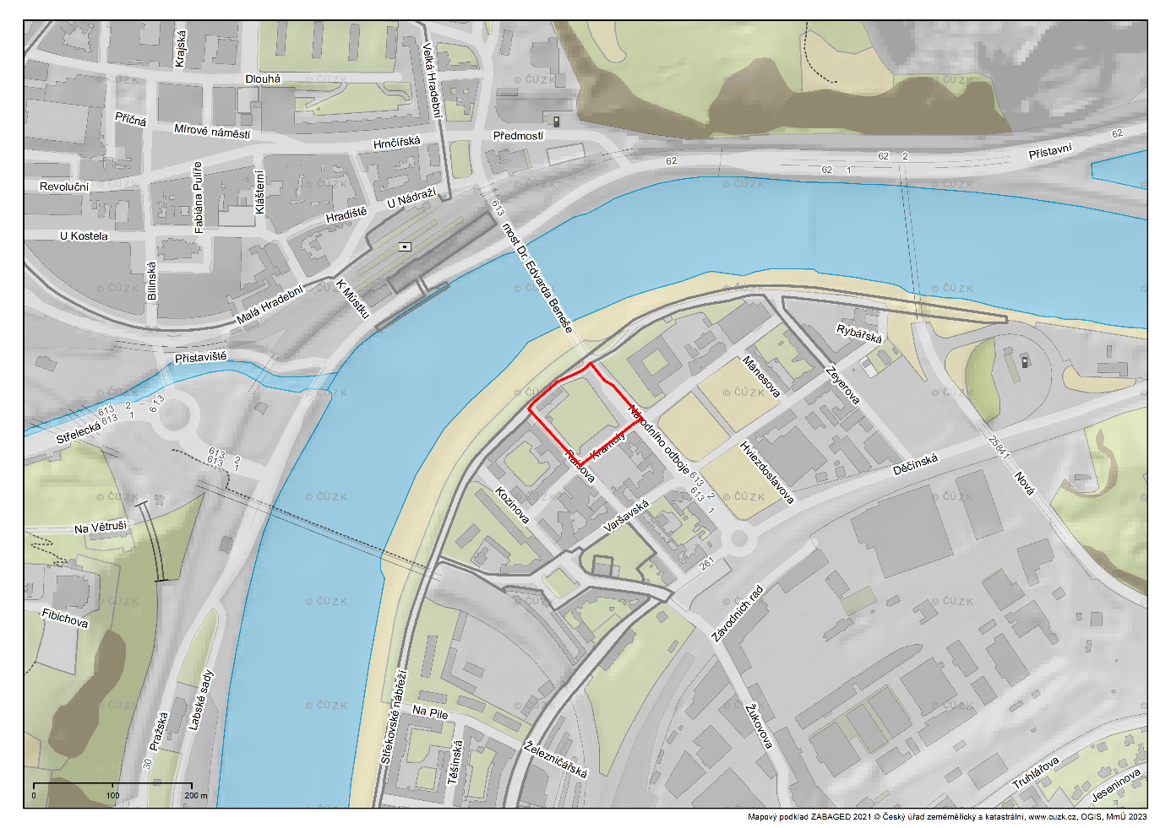
Mapové vymezení 1b)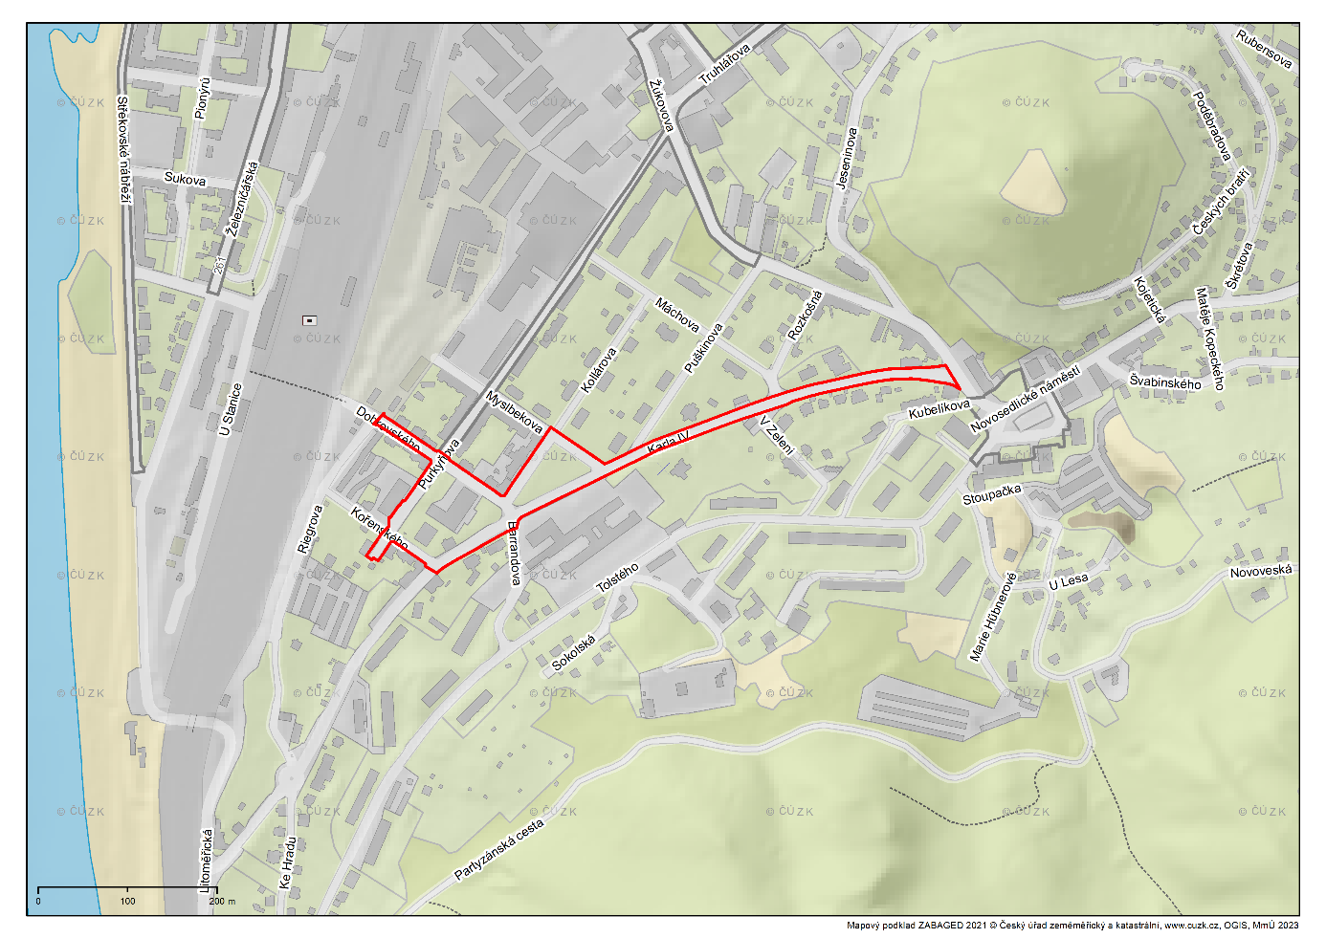
Mapové vymezení 1c)
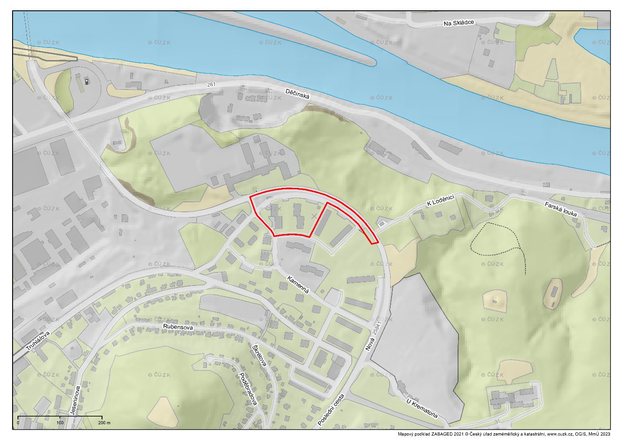
Mapové vymezení 1d)
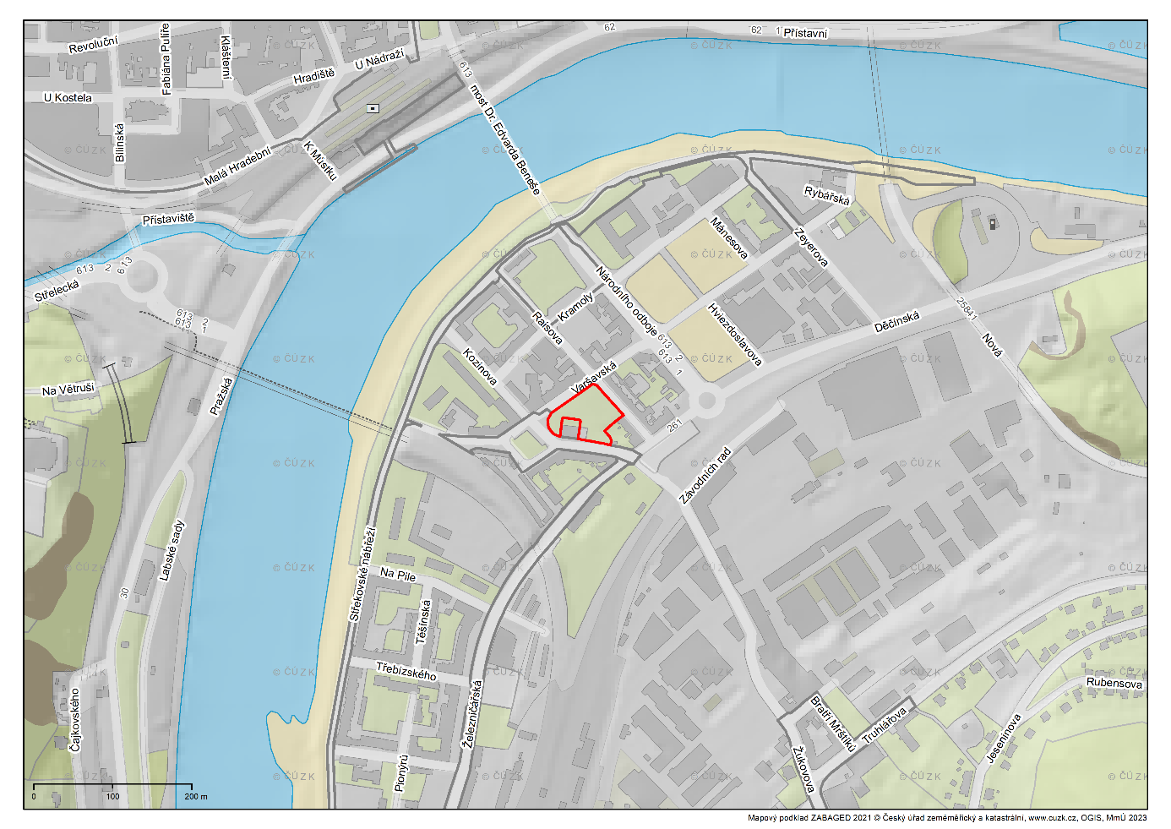
Mapové vymezení 1e)
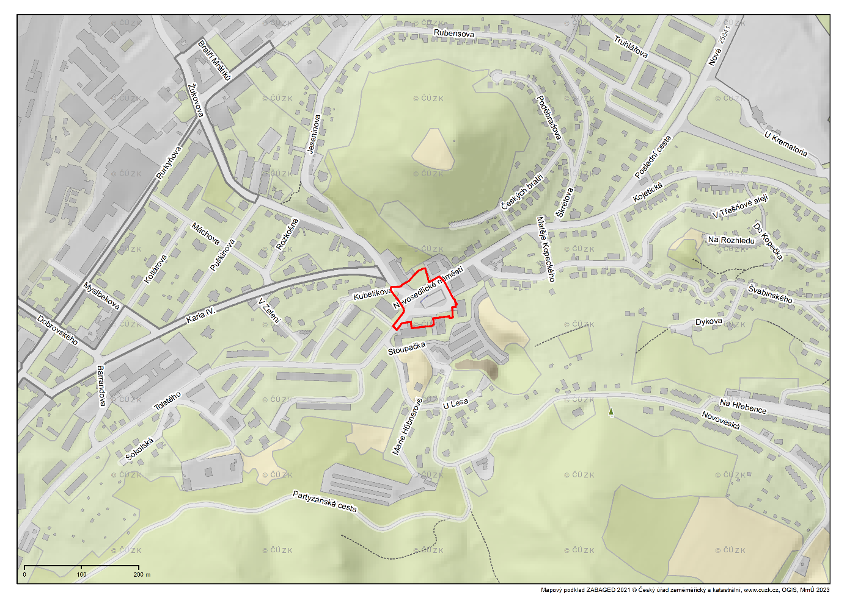
Mapové vymezení 1f)
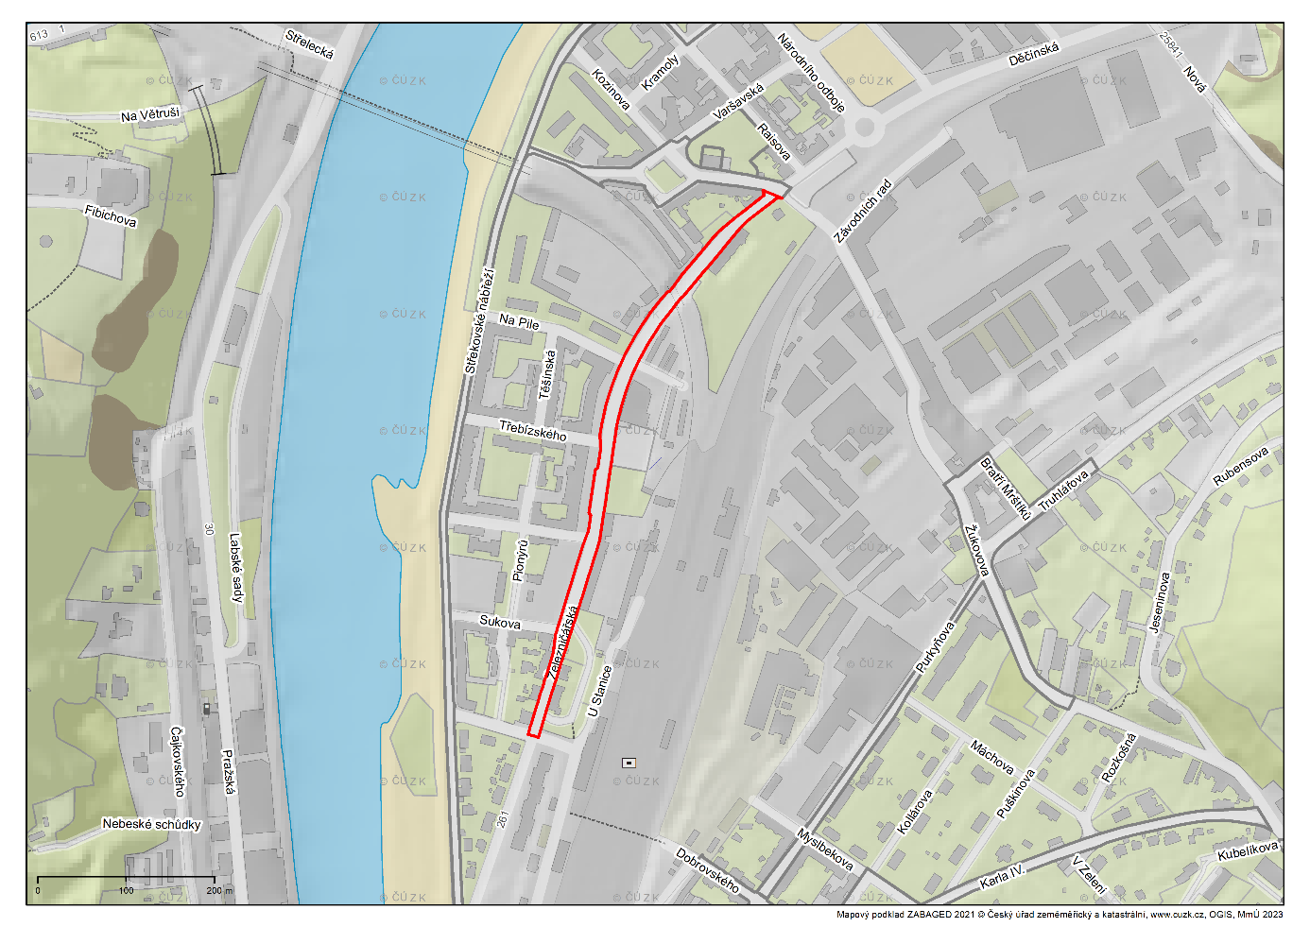
Mapové vymezení 1g)
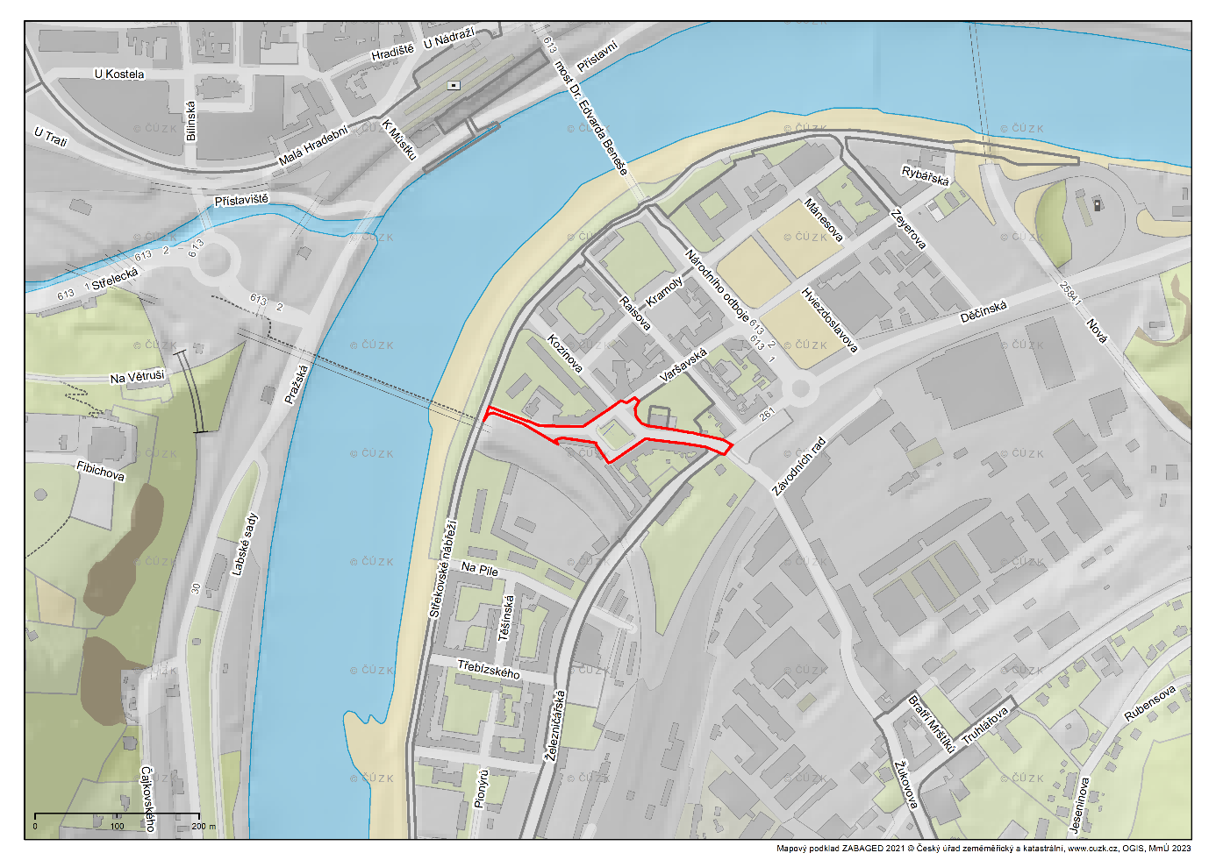
Mapové vymezení 1h)
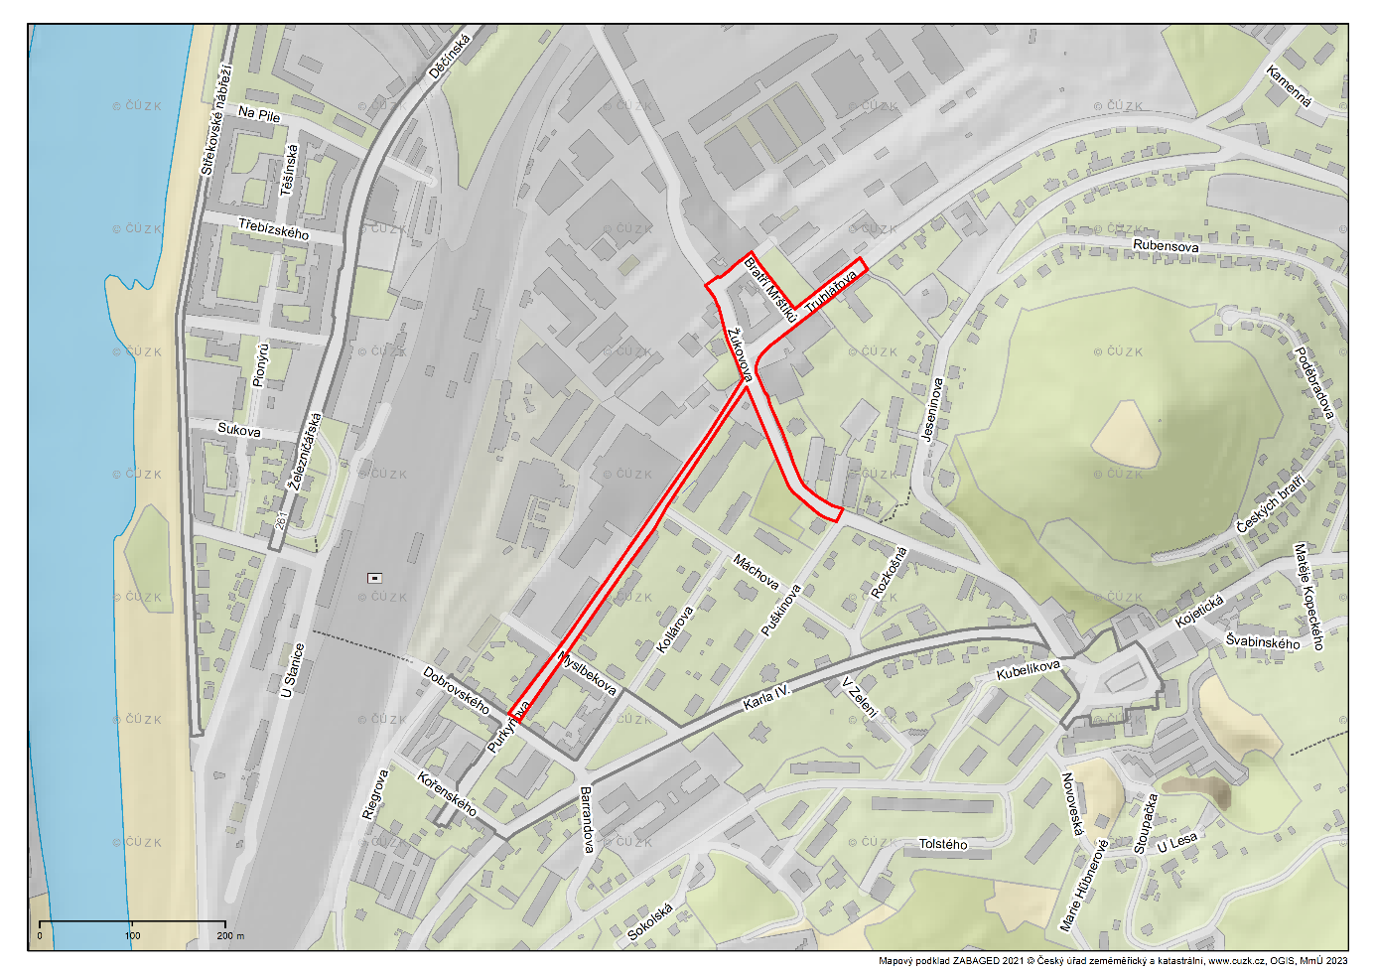
Mapové vymezení 1i)
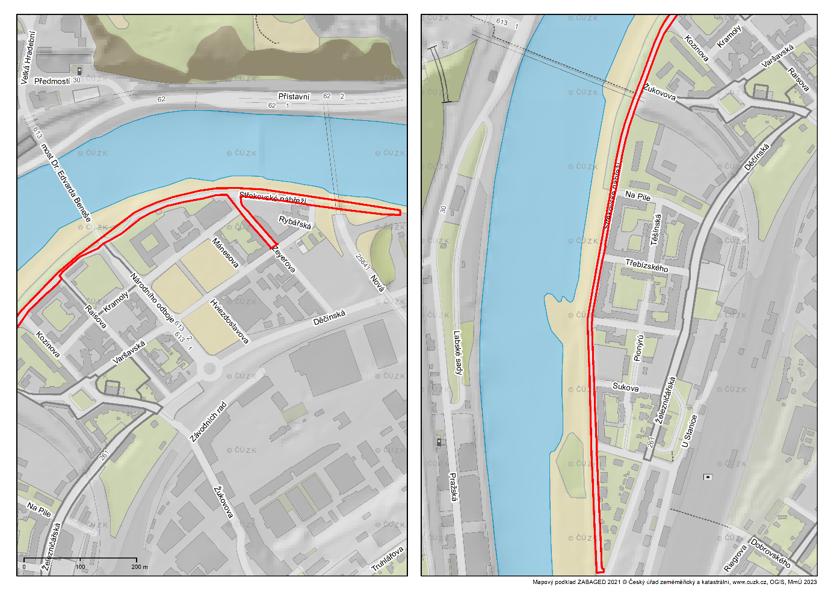

Ustanovení § 34 zákona č. 128/2000 Sb., obcích (obecní zřízení), ve znění pozdějších předpisů.
Ustanovení § 2 písm. f) zákona č. 65/2017 Sb., o opatřeních k ochraně před škodami působenými tabákovými výrobky, alkoholem a jinými návykovými látkami a o změně souvisejících zákonů ve znění pozdějších předpisů.
Plochy zpravidla dočasně (sezóně) určené k provozování restaurační nebo hostinské činnosti v rámci provozu provozoven, u nichž jsou zřízeny a s nimiž jsou funkčně propojeny.

